VLU4C PROJECT
K15T2 – TEAM 04 – FINAL PROJECT
Tháng 1 - 2012


Vanlang university

Software Design Document (SDS)

Phiên bản: 1.0
Ngày phát hành: | 10/1/2012
Trạng thái phát hành:
Tác giả: | K15T2 - Team 4
Chịu trách nhiệm | Phương Lê
MỤC LỤC
1 GIỚI THIỆU 6
1.1 MỤC ĐÍCH CỦA TÀI LIỆU 6
1.2 PHẠM VI TÀI LIỆU 6
1.3 ĐỐI TƯỢNG SỬ DỤNG TÀI LIỆU 6
2 SYSTEM CONTEXT 7
2.1 PHYSICAL PERSPECTIVE 7
2.2 STATIC PERSPECTIVE 8
3 DECOMPOSE LEVEL 2 (DYNAMIC) 9
3.1 GỬI BẢNG BÁO GIÁ 9
3.2 HUỶ BỎ THAO TÁC GỬI 12
3.3 XEM BẢNG BÁO GIÁ 18
3.4 THÊM KHÁCH HÀNG 19
3.5 CẬP NHẬT THÔNG TIN KHÁCH HÀNG 22
3.6 XEM THÔNG TIN KHÁCH HÀNG 26
3.7 TÌM KIẾM THÔNG TIN KHÁCH HÀNG THEO HỌ TÊN KHÁCH HÀNG 27
3.8 TÌM KIẾM THÔNG TIN KHÁCH HÀNG THEO CMND 30
3.9 TÌM KIẾM THÔNG TIN KHÁCH HÀNG THEO SỐ SỔ BẢO HIỂM,GIẤY PHÉP LÁI XE: 32
3.10 THIẾT LẬP THÔNG SỐ ĐIỂM 36
3.11 CẬP NHẬT THÔNG SỐ ĐIỂM (QUI ĐỊNH ĐIỂM) 37
3.12 TỰ ĐỘNG CẬP NHẬT THÔNG SỐ ĐIỂM TRƯỜNG HỢP BÁO XE HƯ 39
3.13 TỰ ĐỘNG CẬP NHẬT THÔNG SỐ ĐIỂM TRƯỜNG HỢP KHÁCH HÀNG GIA HẠN HỢP ĐỒNG 41
3.14 TỰ ĐỘNG CẬP NHẬT THÔNG SỐ ĐIỂM TRƯỜNG HỢP KHÁCH HÀNG THỰC HIỆN 1 GIAO DỊCH THUÊ XE 43
3.15 TỰ ĐỘNG CẬP NHẬT THÔNG SỐ ĐIỂM TRƯỜNG HỢP TRẢ XE ĐÚNG HẠN & TRỄ HẠN 45
3.16 ĐÁNH GIÁ KHÁCH HÀNG 47
3.17 NHẬP ĐIỂM KHÁCH HÀNG 48
3.18 CẬP NHẬT ĐIỂM KHÁCH HÀNG 49
3.19 XEM DANH SÁCH XE KHI CẦN BÁO XE HỎNG 53
3.20 BÁO XE HỎNG 54
3.21 XEM DANH SÁCH XE KHI ĐẶT XE 58
3.22 ĐẶT XE 59
3.23 HUỶ ĐẶT XE 65
3.24 TÌM KIẾM XE 68
3.25 THIẾT LẬP NỘI DUNG EMAIL 70
4 SOFTWARE DESIGN 73
4.1 CLASS DIAGRAMS 73
4.2 SEQUENCE DIAGRAMS 74
4.2.1 GỬI BẢNG BÁO GIÁ 74
4.2.2 HUỶ BỎ THAO TÁC GỬI 77
4.2.3 XEM BẢNG BÁO GIÁ 81
4.2.4 THÊM KHÁCH HÀNG 82
4.2.5 CẬP NHẬT THÔNG TIN KHÁCH HÀNG 83
4.2.6 TÌM KIẾM THÔNG TIN KHÁCH HÀNG THEO HỌ TÊN KHÁCH HÀNG 84
4.2.7 TÌM KIẾM THÔNG TIN KHÁCH HÀNG THEO CMND 85
4.2.8 TÌM KIẾM THÔNG TIN KHÁCH HÀNG THEO SỐ SỔ BẢO HIỂM,GIẤY PHÉP LÁI XE 86
4.2.9 THIẾT LẬP THÔNG SỐ ĐIỂM 87
4.2.10 CẬP NHẬT THÔNG SỐ ĐIỂM (QUI ĐỊNH ĐIỂM) 88
4.2.11 TỰ ĐỘNG CẬP NHẬT THÔNG SỐ ĐIỂM TRƯỜNG HỢP BÁO XE HƯ 89
4.2.12 TỰ ĐỘNG CẬP NHẬT THÔNG SỐ ĐIỂM TRƯỜNG HỢP KHÁCH HÀNG GIA HẠN HỢP ĐỒNG 89
4.2.13 TỰ ĐỘNG CẬP NHẬT THÔNG SỐ ĐIỂM TRƯỜNG HỢP KHÁCH HÀNG THỰC HIỆN 1 GIAO DỊCH THUÊ XE 90
4.2.14 TỰ ĐỘNG CẬP NHẬT THÔNG SỐ ĐIỂM TRƯỜNG HỢP TRẢ XE ĐÚNG HẠN 91
4.2.15 TỰ ĐỘNG CẬP NHẬT THÔNG SỐ ĐIỂM TRƯỜNG HỢP TRẢ XE ĐÚNG HẠN & TRỄ HẠN 91
4.2.16 ĐÁNH GIÁ KHÁCH HÀNG 92
4.2.17 NHẬP ĐIỂM KHÁCH HÀNG 92
4.2.18 XEM DANH SÁCH XE KHI CẦN BÁO XE HỎNG 94
4.2.19 BÁO XE HỎNG 95
4.2.20 XEM DANH SÁCH XE KHI ĐẶT XE 96
4.2.21 ĐẶT XE 97
4.2.22 HUỶ ĐẶT XE 101
4.2.23 TÌM KIẾM XE 103
4.2.24 THIẾT LẬP NỘI DUNG EMAIL 104
PHỤ LỤC: THUẬT NGỮ (GLOSSARY) 106

Các thành viên trong nhóm:
Huỳnh Chấn Huy (lead.)
Lê Ngọc Trúc Phương
Từ Huỳnh Thắng
Nguyễn Trần Hồng Phúc
Trần Tiễn Hưng
Ngô Minh Tuấn

DANH SÁCH BẢNG

Bảng 1 Đối tượng sử dụng tài liệu 4
Bảng 2 Bảng mô tả các thuật ngữ 12

GIỚI THIỆU

MỤC ĐÍCH CỦA TÀI LIỆU
Tài liệu mô tả các Architectural drivers và các thiết kế ở mức độ tổng quát của phân hệ Quản lý thông tin khách hàng trong hệ thống Car4Rent . Các design elements sẽ được xác định cụ thể chức năng và vị trí trong toàn hệ thống.Qua đó việc phân chia công việc cho các developer ở những bước tiếp theo sẽ rõ ràng và chính xác hơn.

PHẠM VI TÀI LIỆU
Tài liệu này chỉ mô tả các high level architectural design của hệ thống. Mô tả về database và detail design sẽ được thực hiện ở những tài liệu liên quan.

ĐỐI TƯỢNG SỬ DỤNG TÀI LIỆU
Tài liệu này được sử dụng bởi Project Manager, QA Manager, Architecture Designer.
Bảng 1 Đối tượng sử dụng tài liệu
No | Readers | Reason for reading
1 | QA Manager | Kiểm tra format tài liệu.
2 | PM | Theo dõi tiến độ thực hiện tài liệu
3 | Architecture Designer | Thực hiện tài liệu thiết kế.

SYSTEM CONTEXT

PHYSICAL PERSPECTIVE
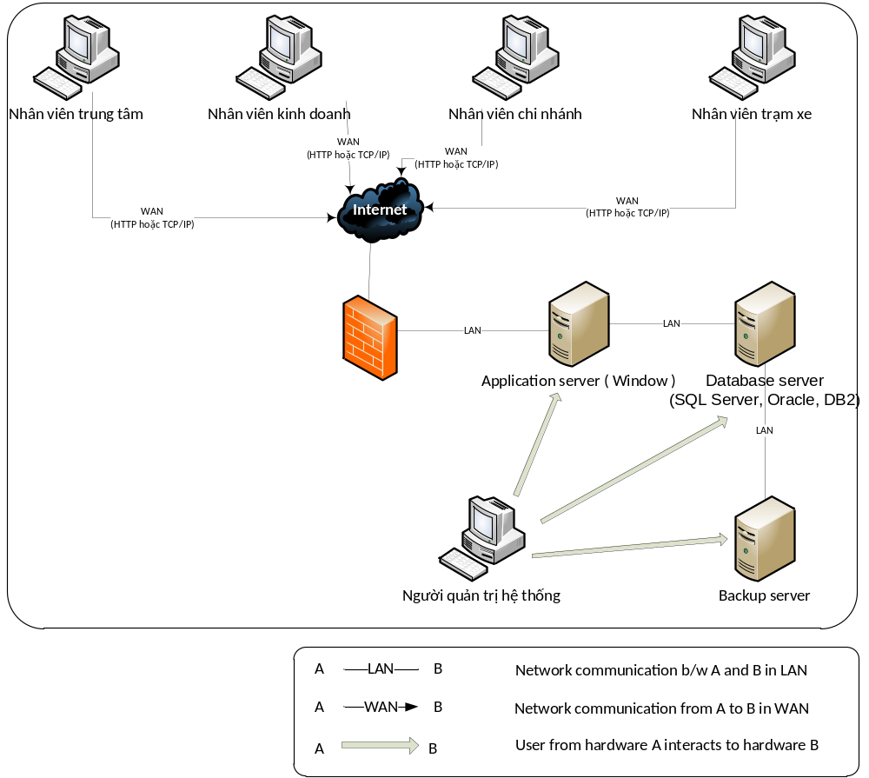

STATIC PERSPECTIVE
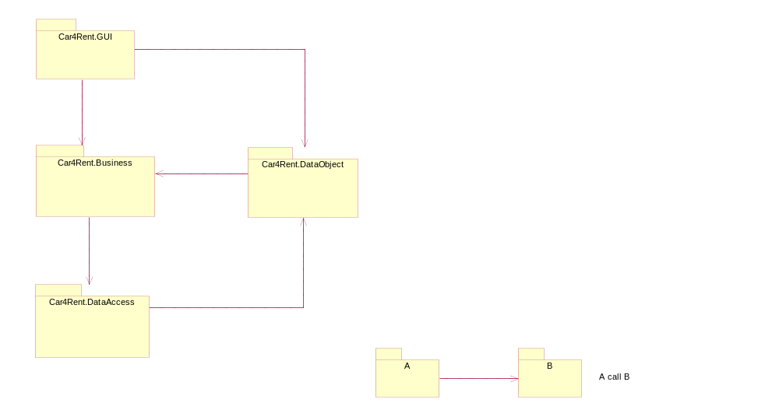
Elements | Responsibility
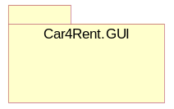 | Các class tương ứng với từng màn hình (form) thuộc phân hệ
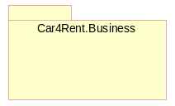 | Các class thuộc Business Layer có chức năng xử lý các business rule từ những request từ client
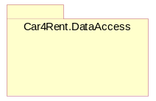 | Các class thuộc DB Access Layer có chức năng tiếp nhận các request đến DB từ Business Layer và tạo các connections và thực hiện DB tractions
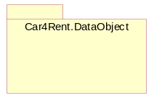 | Class tạo ra những data object chứa dữ liệu luân chuyển giữa các layers với nhau.

DECOMPOSE LEVEL 2 (DYNAMIC)

GỬI BẢNG BÁO GIÁ
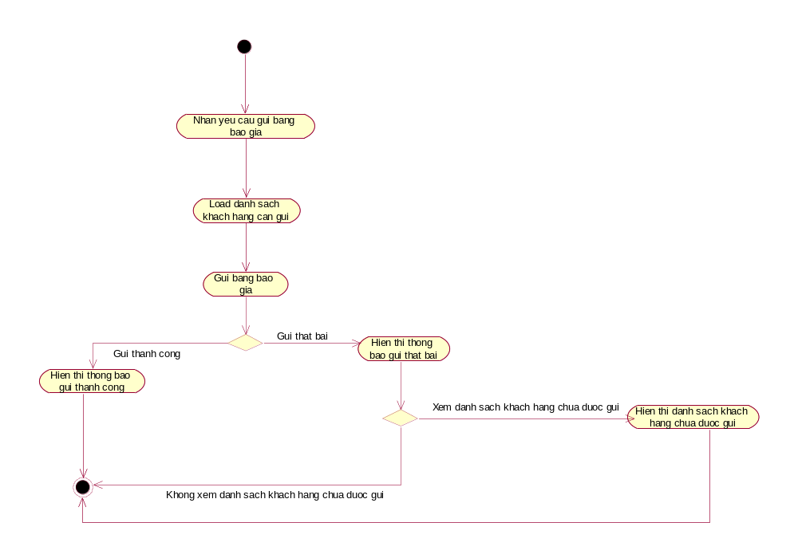
Step | Behavior | Description
1 | Nhan yeu cau gui bang bao gia | Tác vụ này nhận yêu cầu gửi bảng báo giá từ người dùng.
2 | Load danh sách khách hàng cần gửi | Load danh sách khach hàng cần gửi từ database lên.
3 | Gui bang bao gia | Gửi bảng báo giá qua địa chỉ email cho khách hàng
4 | Hien thi thong bao gui thanh cong | Nếu chương trình gửi bảng báo giá thành công, chương trình sẽ hiển thị thông báo gửi thành công
5 | Gui that bai | Nếu chương trình gửi bảng báo giá thất bại, chương trình sẽ ngừng lại và hiển thị thông báo gửi thất bại
6 | Hien thi danh sách khach hang chua duoc gui | Khi khách hàng gửi thất bại và chọn muốn xem danh sách khách hàng không được gửi thì danh sách khách hàng này sẽ hiện lên

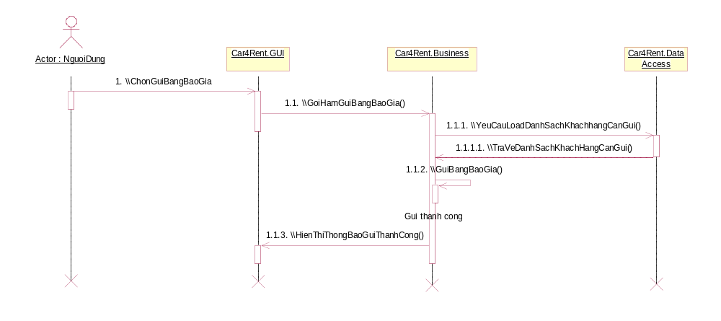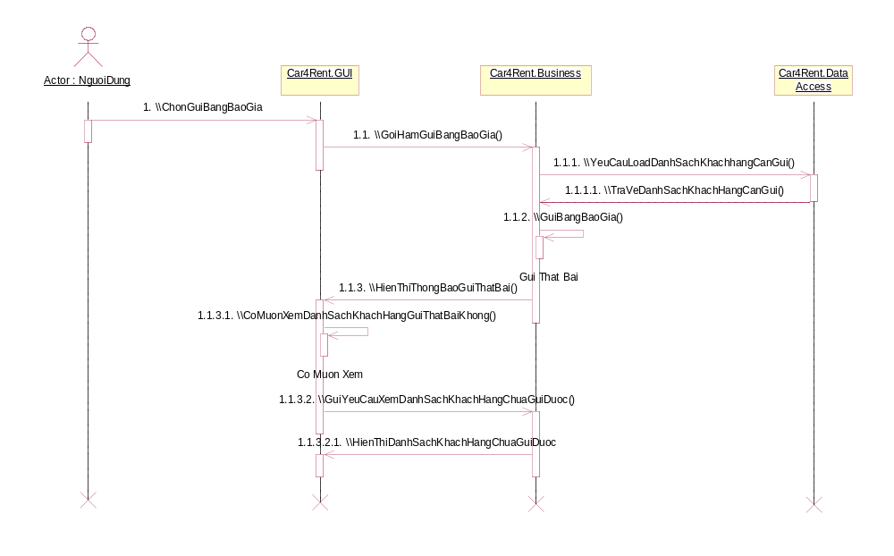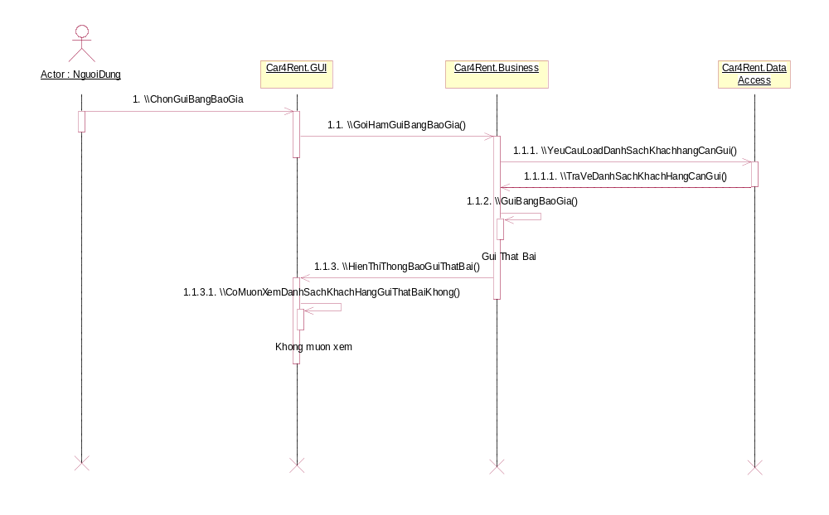

HUỶ BỎ THAO TÁC GỬI
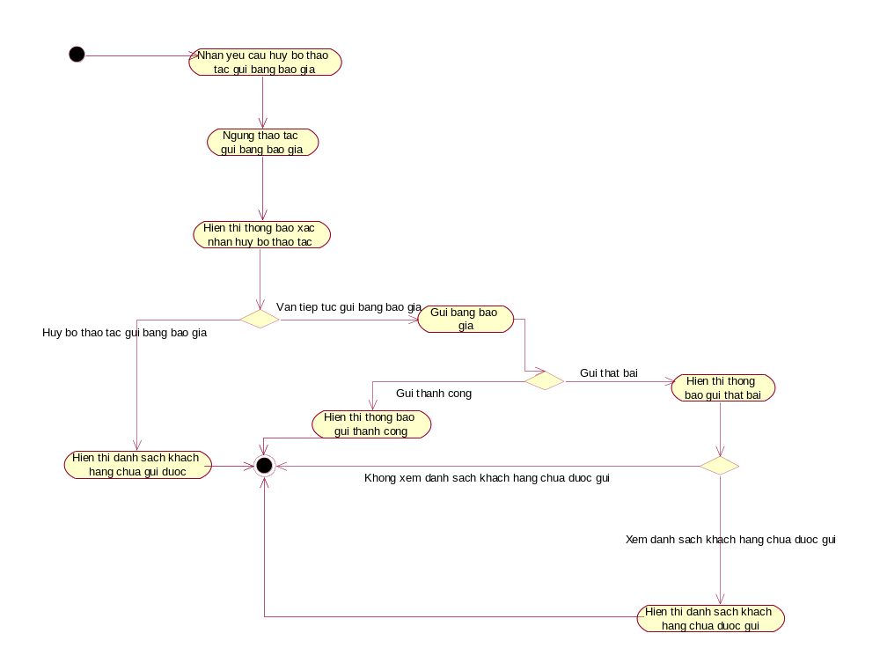
Step | Behavior | Description
1 | Nhan yeu cau huy bo thao tac gui bang bao gia | Tác vụ này nhận yêu cầu huỷ bỏ thao tác gửi bảng báo giá từ người dùng.
2 | Ngung thao thac gui bang bao gia | Ngừng lại việc gửi email cho khách hàng, các khách hàng sau sẽ không được gửi nữa.
3 | Hien thi thong bao xac nhan huy bo thao tac | Hiển thị thông để để người dùng xác nhận là muốn huỷ bỏ thao tác hay không
4 | Hien thi danh sách khach hang khong duoc gui | Khi khách hàng gửi thất bại và chọn muốn xem danh sách khách hàng không được gửi thì danh sách khách hàng này sẽ hiện lên
5 | Gui bang bao gia | Gửi bảng báo giá qua địa chỉ email cho khách hàng
6 | Hien thi thong bao gui thanh cong | Nếu chương trình gửi bảng báo giá thành công, chương trình sẽ hiển thị thông báo gửi thành công
7 | Hien thi thong bao goi that bai | Nếu chương trình gửi bảng báo giá thất bại, chương trình sẽ ngừng lại và hiển thị thông báo gửi thất bại

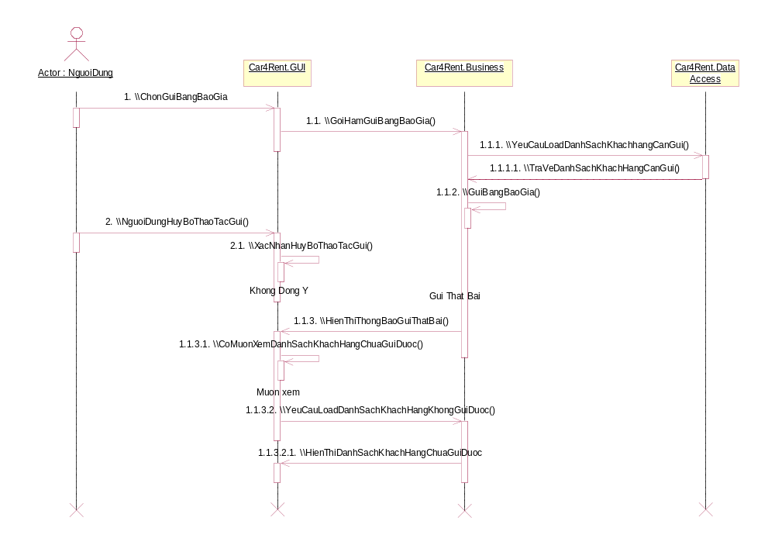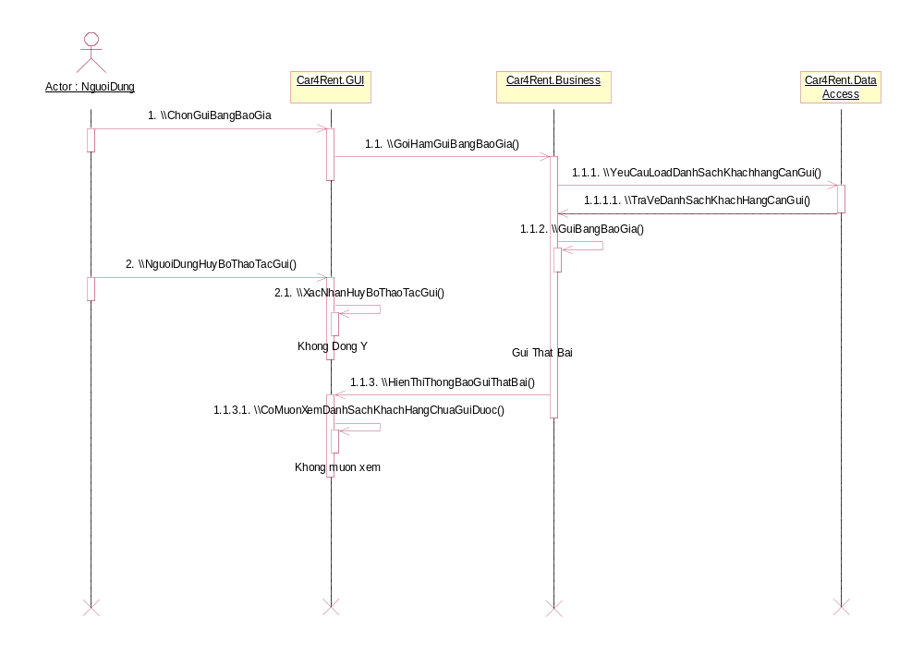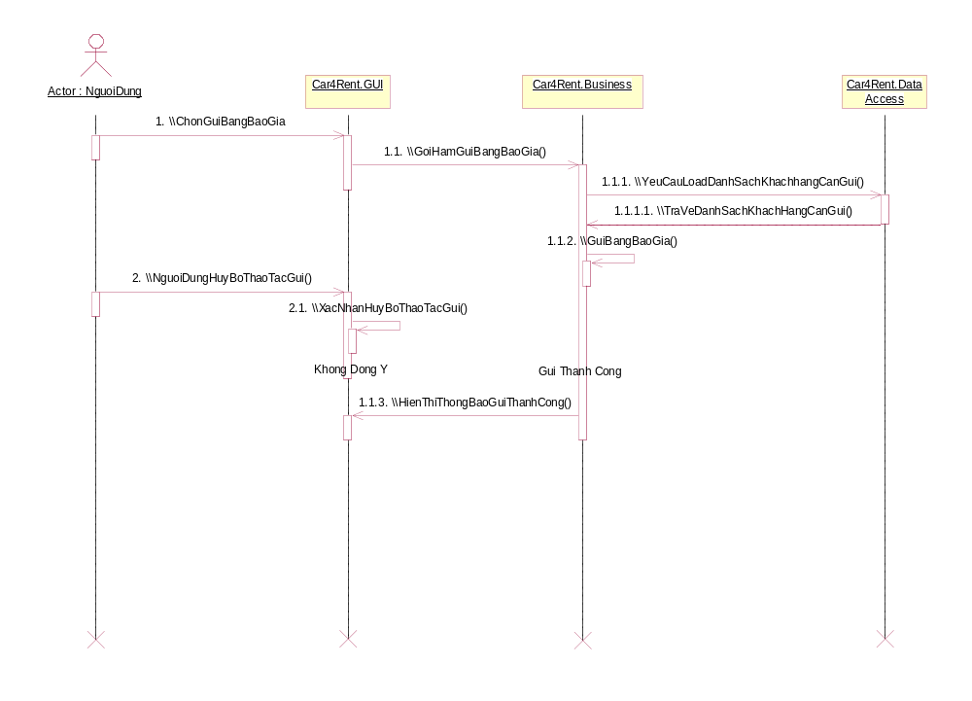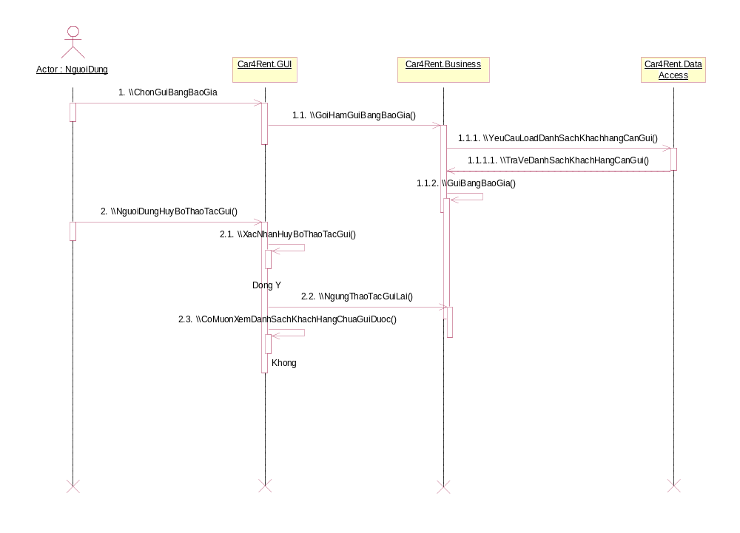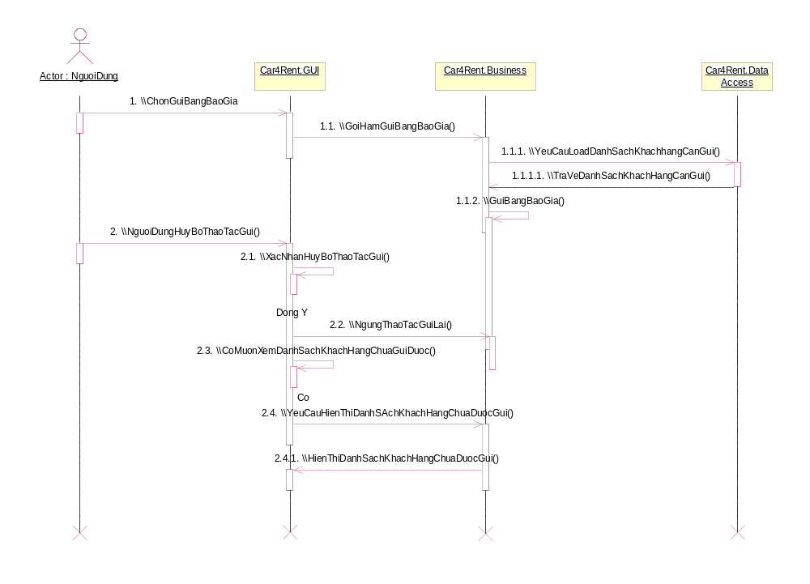

XEM BẢNG BÁO GIÁ
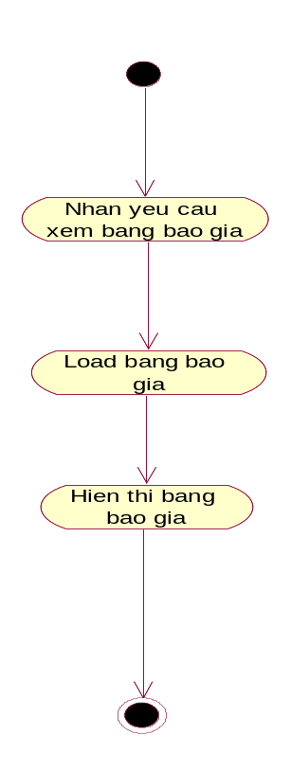

Step | Behavior | Description
1 | Nhan yeu cau xem bang bao gia | Tác vụ này nhận yêu cầu xem bảng báo giá từ người dùng.
2 | Load bang bao gia | Load bảng báo giá từ database lên.
3 | Hien thi bang bao gia | Hiển thị bảng báo giá được load lên ra giao diện chương trình.
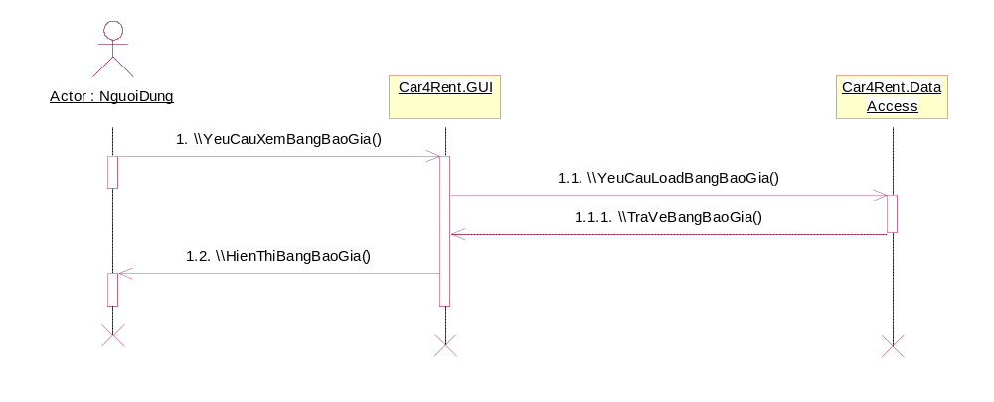

THÊM KHÁCH HÀNG
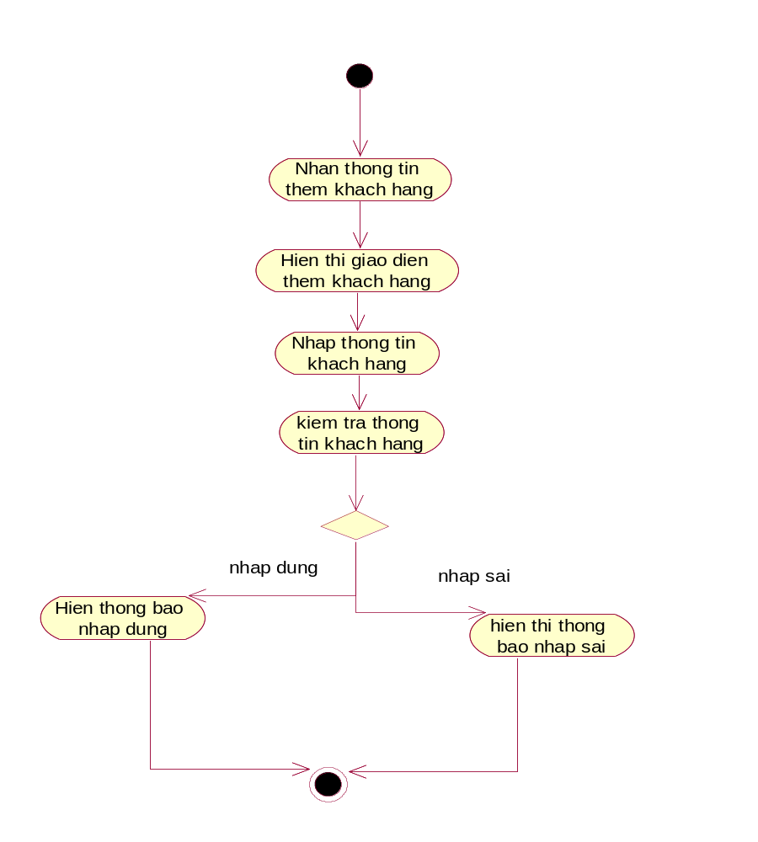
Step | Behavior | Description
1 | Nhan thong tin them khach hang | Nhận yêu thêm khách hàng từ người dùng
2 | Hien thi giao dien them khach hang | Hiển thị gioa diện thêm khách hàng
3 | Nhap thong tin khach hang | Người dùng nhập thông tin khách hàng mới
4 | Kiem tra thong tin khach hang | Kiểm tra thong tin khách hàng người dùng vừa nhập vào có hợp lệ hay không
5 | Hien thi thong bao nhap sai | Hiển thị thông báo thêm khách hàng không thành công ra giao diện chính
6 | Hien thi thong bao nhap dung | Hiển thị thông báo thêm khách hàng thành công ra giao diện chính
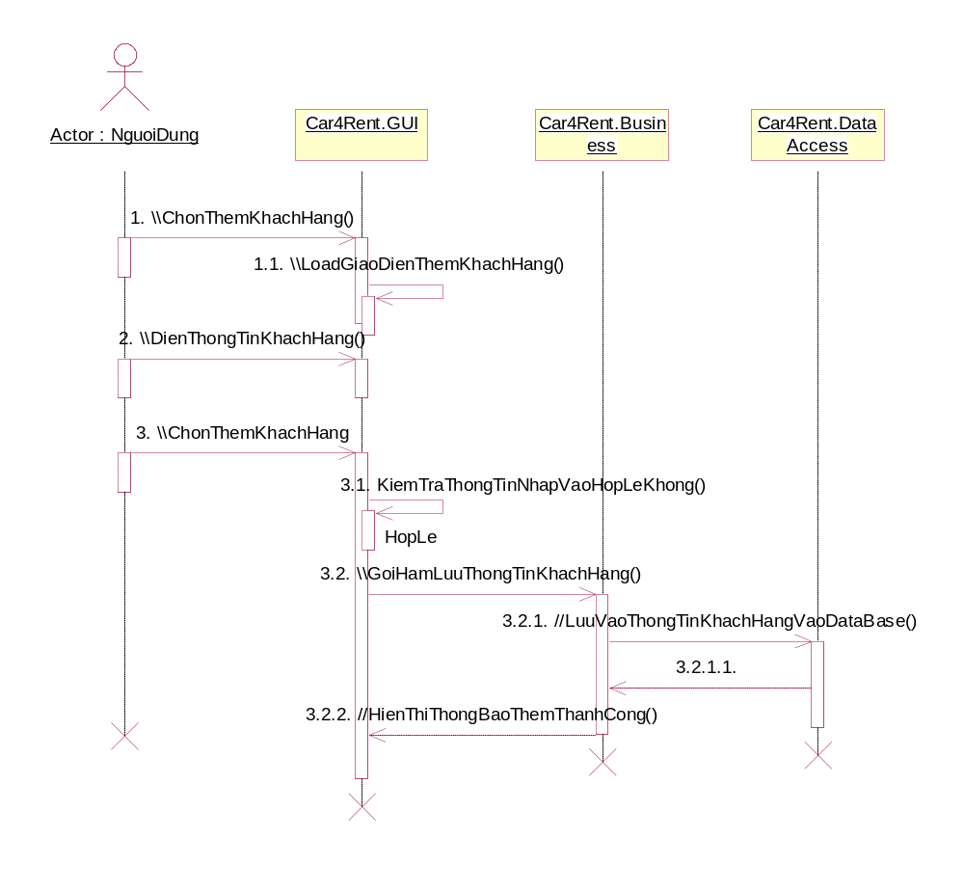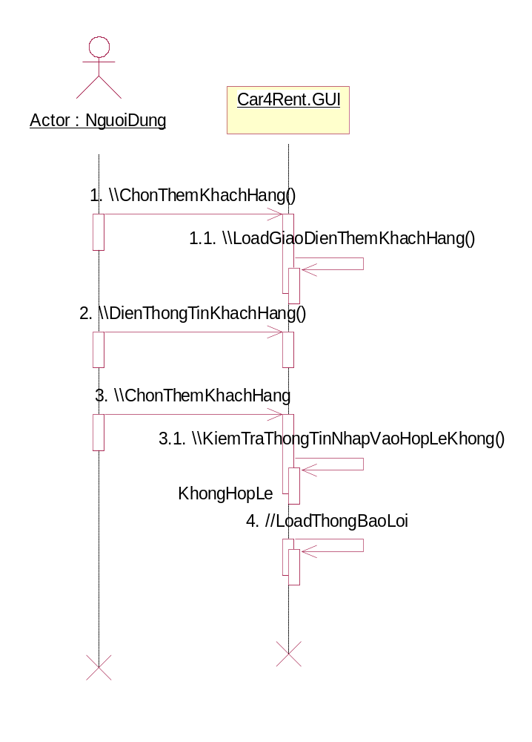

CẬP NHẬT THÔNG TIN KHÁCH HÀNG
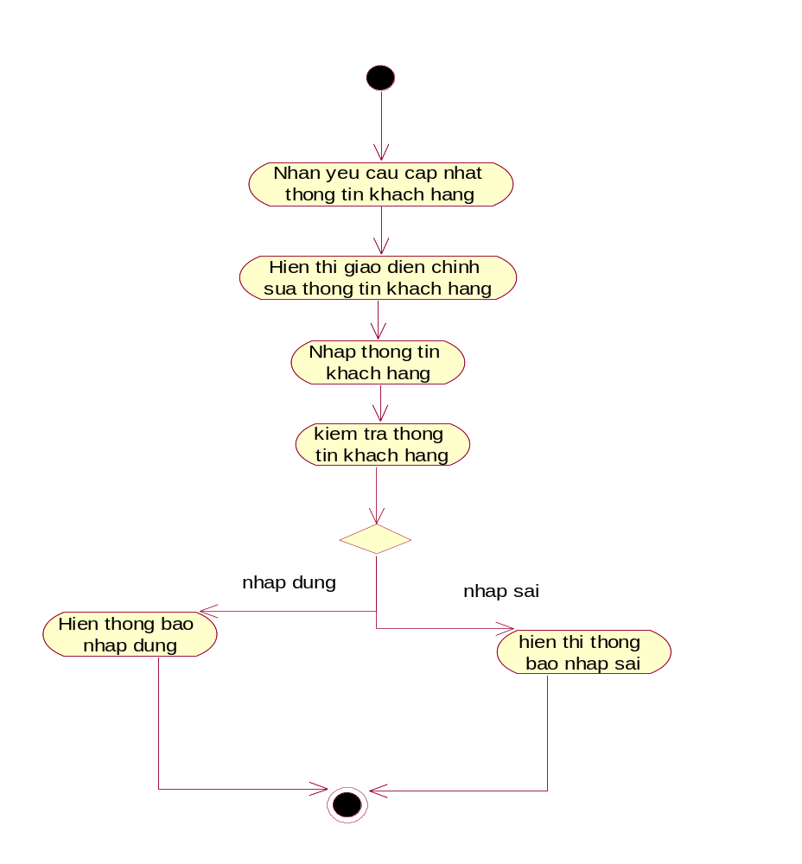
Step | Behavior | Description
1 | Nhan yeu cau cap nhat thong tin khach hang | Nhận yêu cầu cập nhật thông tin khách hàng từ người dùng
2 | Hien thi giao dien chinh sua thong tin khach hang | Hiển thị gioa diện chỉnh sửa thông tin khách hàng
3 | Nhap thong tin khach hang | Người dùng nhập thông tin khách hàng mới
4 | Kiem tra thong tin khach hang | Kiểm tra thong tin khách hàng người dùng vừa nhập vào có hợp lệ hay không
5 | Hien thi thong bao nhap sai | Hiển thị thông báo cập nhật khách hàng không thành công ra giao diện chính
6 | Hien thi thong bao nhap dung | Hiển thị thông báo cập nhật khách hàng thành công ra giao diện chính

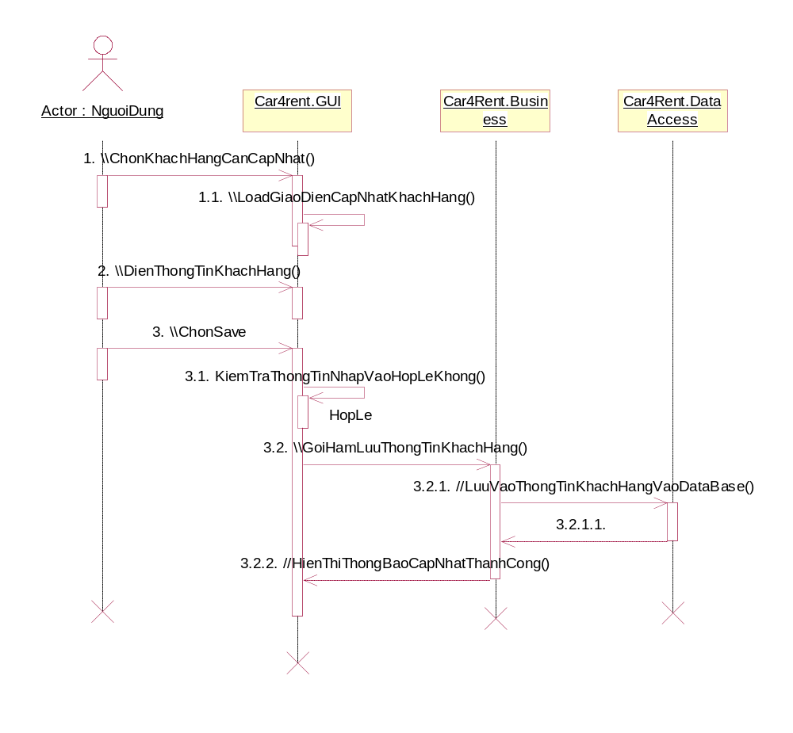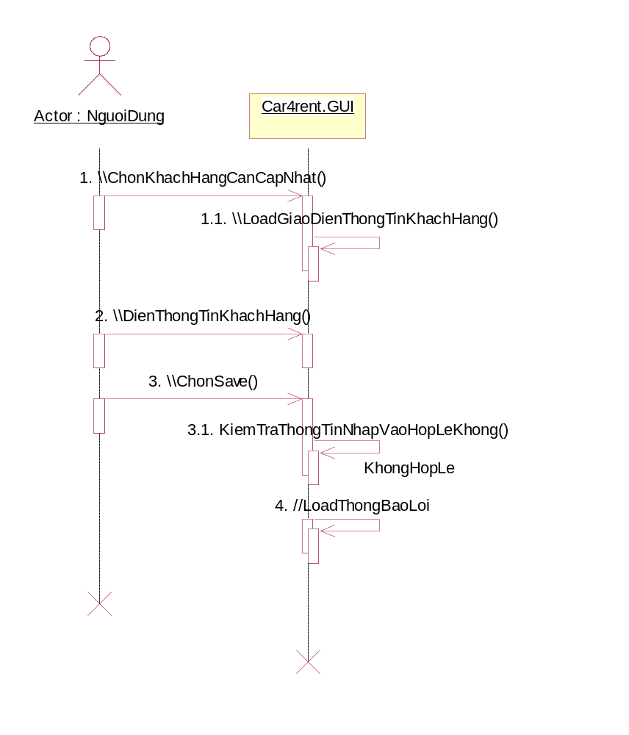

XEM THÔNG TIN KHÁCH HÀNG
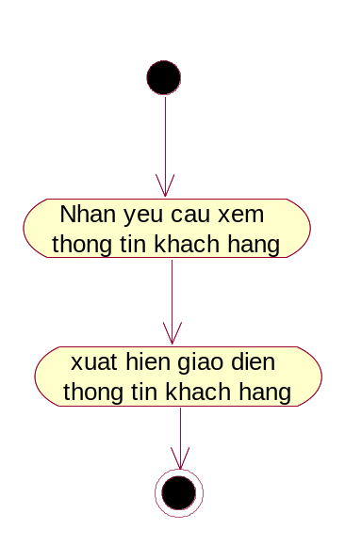
Step | Behavior | Description
1 | Nhan yeu cau xem thong tin khach hang | Nhận yêu cầu xem thông tin khách hàng từ người dùng
2 | Hien thi giao dien thong tin khach hang | Hiển thị giao diện thông tin khách hàng

TÌM KIẾM THÔNG TIN KHÁCH HÀNG THEO HỌ TÊN KHÁCH HÀNG

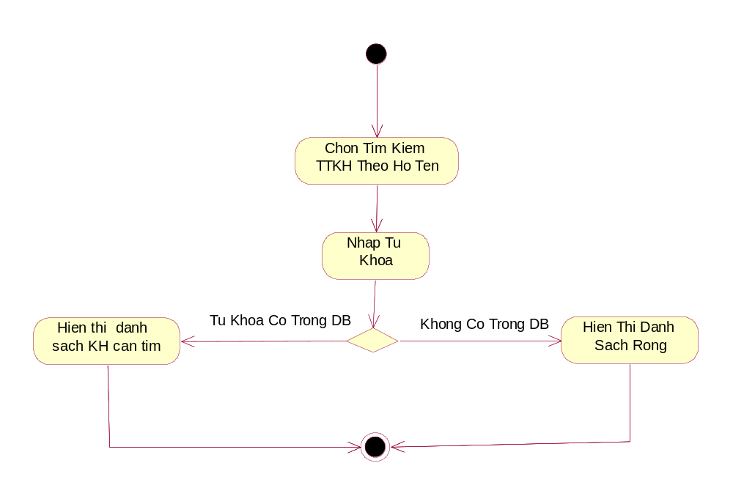
Step | Behavior | Description
1 | Chon Tim Kiem TTKH Theo Ho Ten | Tác vụ này nhận yêu cầu tìm kiếm theo họ tên từ người dùng.
2 | Nhap Tu Khoa | Tác vụ này cho người dùng nhập từ khóa cần tìm
3 | Hien thi danh sach KH can tim | Load từ data base danh sách khách hàng cần tìm
4 | Hien Thi Danh Sach Rong | Không có dữ liệu trong data base

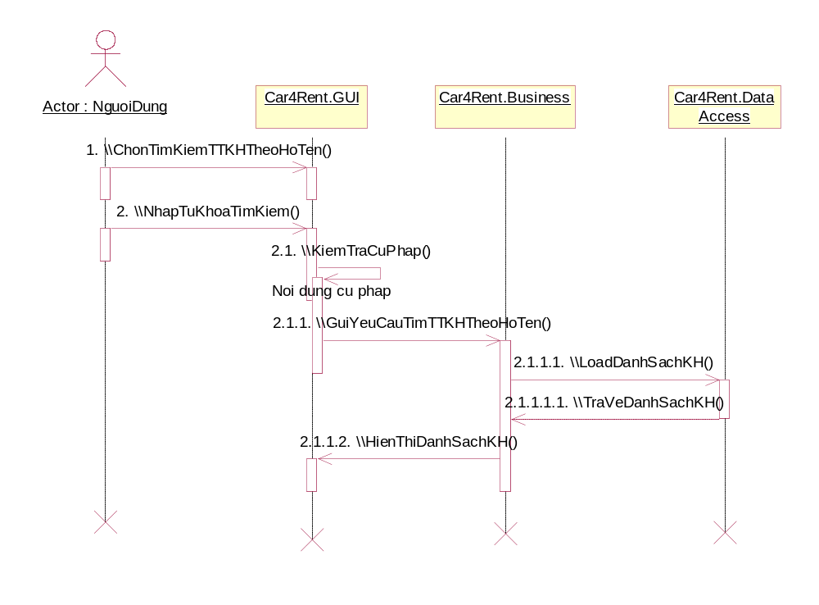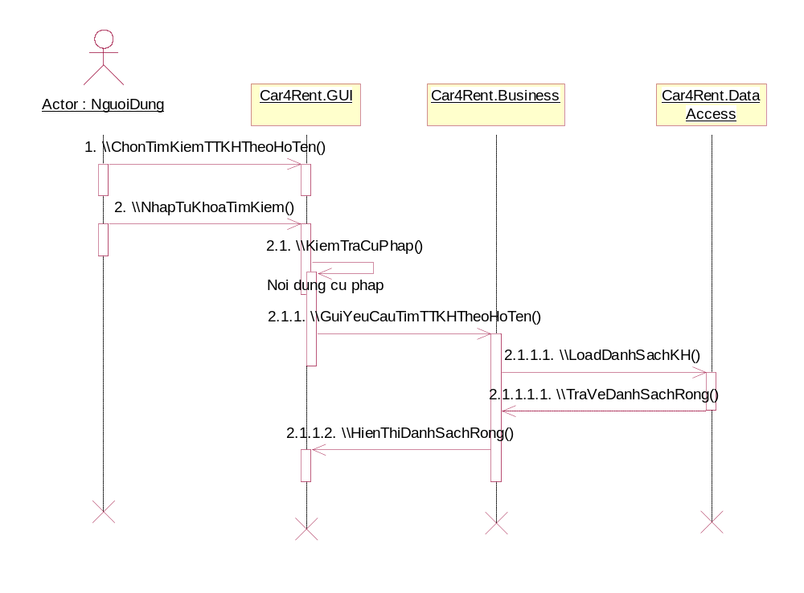

TÌM KIẾM THÔNG TIN KHÁCH HÀNG THEO CMND
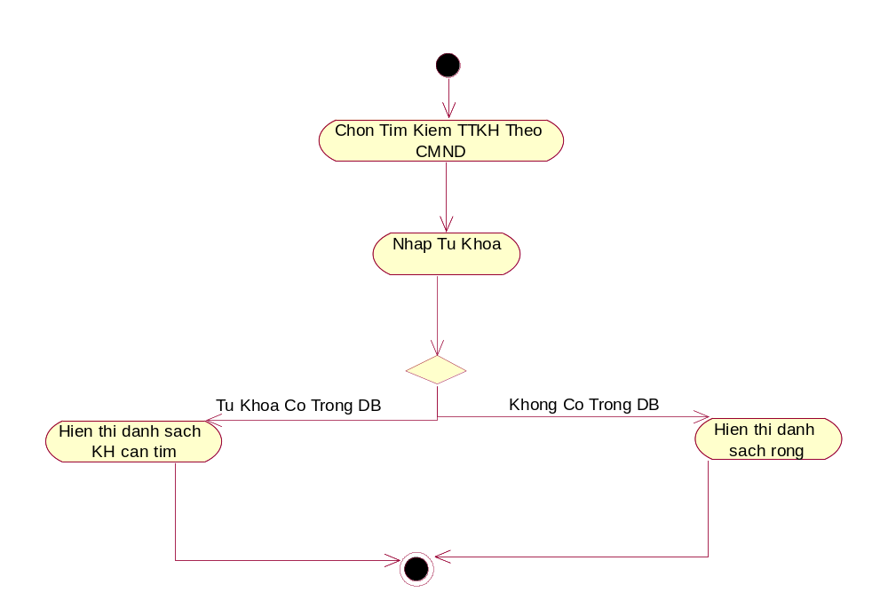
Step | Behavior | Description
1 | Chon Tim Kiem TTKH Theo CMND | Tác vụ này nhận yêu cầu tìm kiếm theo số chứng minh nhân dân từ người dùng.
2 | Nhap Tu Khoa | Tác vụ này cho người dùng nhập từ khóa cần tìm
3 | Hien thi danh sach KH can tim | Load từ data base danh sách khách hàng cần tìm
4 | Hien Thi Danh Sach Rong | Không có dữ liệu trong data base

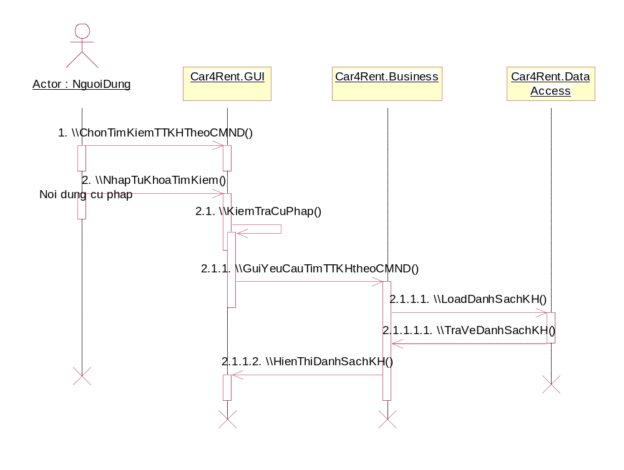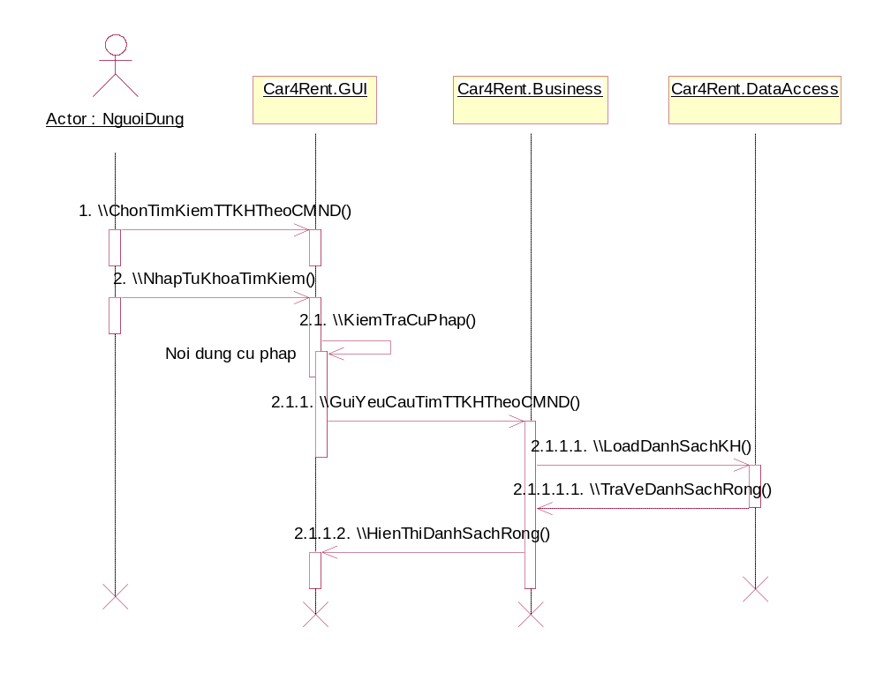

TÌM KIẾM THÔNG TIN KHÁCH HÀNG THEO SỐ SỔ BẢO HIỂM,GIẤY PHÉP LÁI XE:

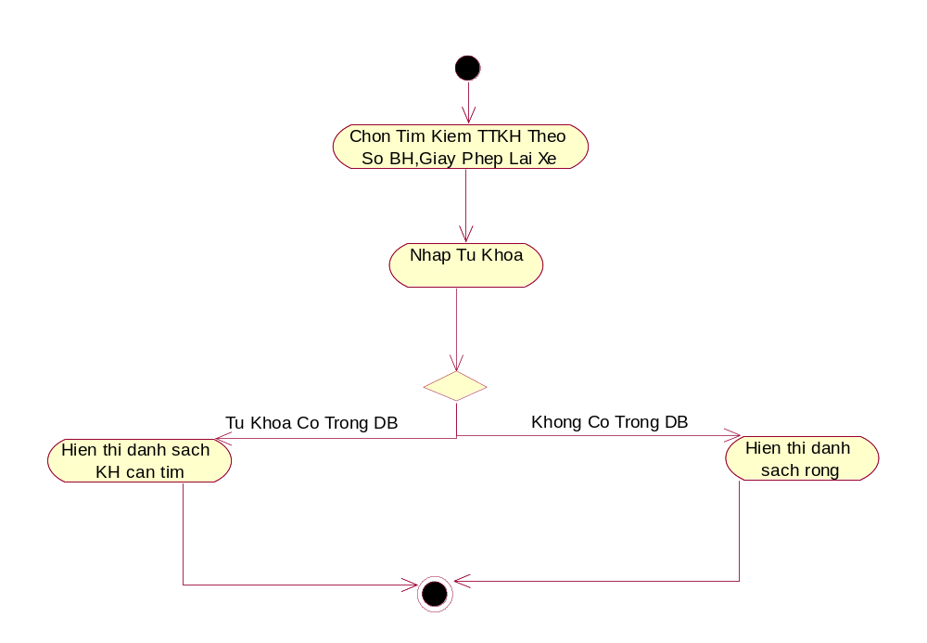
Step | Behavior | Description
1 | Chon Tim Kiem TTKH Theo So BH,Giay Phep Lai Xe | Tác vụ này nhận yêu cầu tìm kiếm theo số bảo hành,giấy phép lái xe từ người dùng.
2 | Nhap Tu Khoa | Tác vụ này cho người dùng nhập từ khóa cần tìm
3 | Hien thi danh sach KH can tim | Load từ data base danh sách khách hàng cần tìm
4 | Hien Thi Danh Sach Rong | Không có dữ liệu trong data base

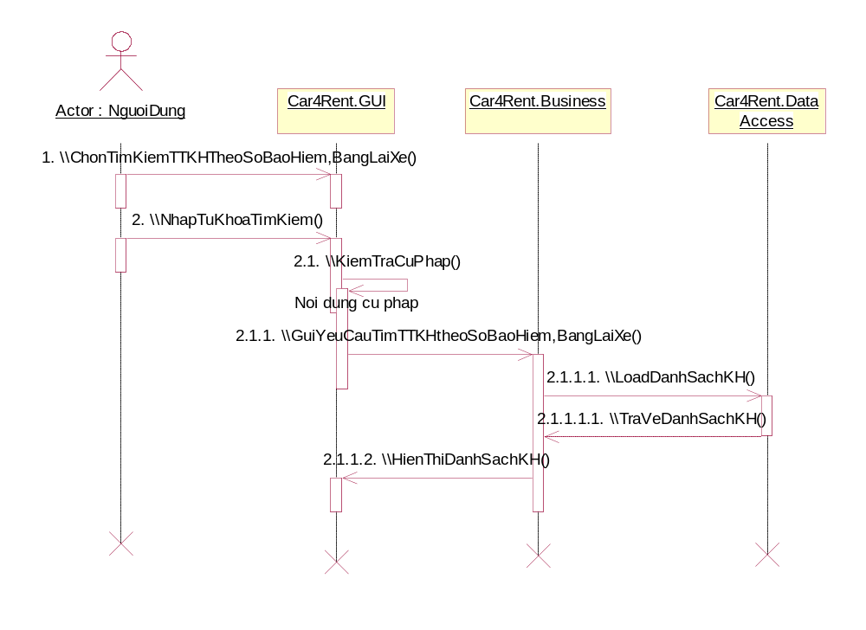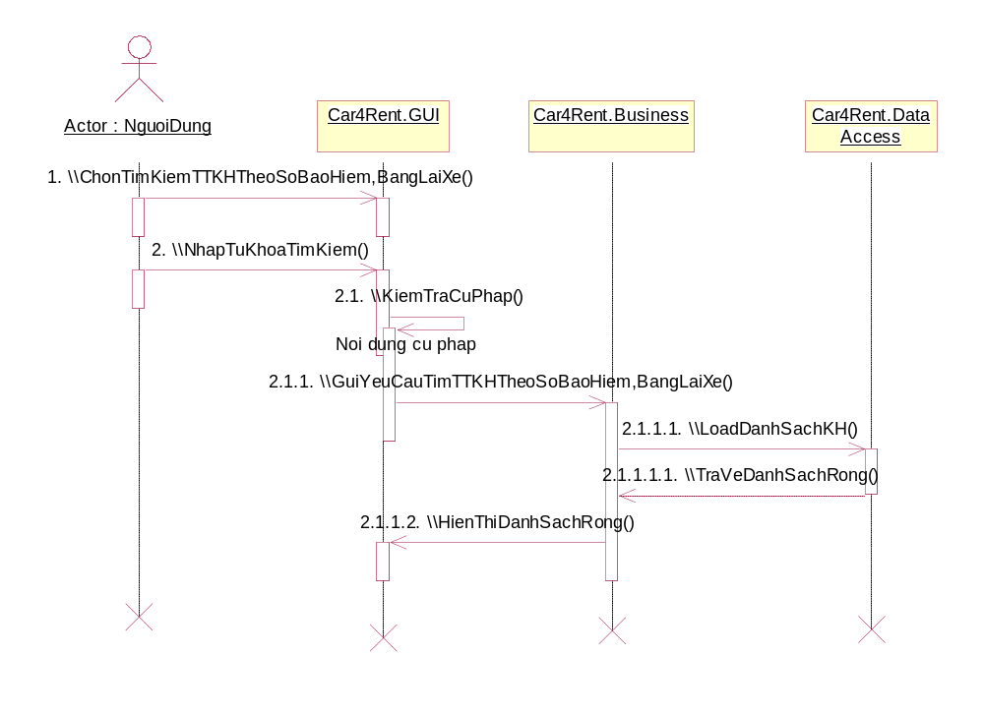

THIẾT LẬP THÔNG SỐ ĐIỂM
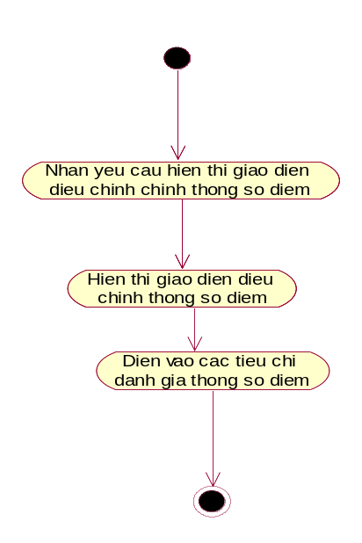

Step | Behavior | Description
1 | Nhan yeu cau hien thi giao dien dieu chinh chinh thong so diem | Nhận yêu cầu hiển thị giao diện điều chỉnh thông số điểm từ người dùng
2 | Hien thi giao dien dieu chinh thong so diem | Hiển thị giao diện điều chỉnh thông số điểm ra giao diện
3 | Dien vao cac tieu chi danh gia thong so diem | Người dùng điền vào từng ô textbox điểm đánh giá các tiêu chí
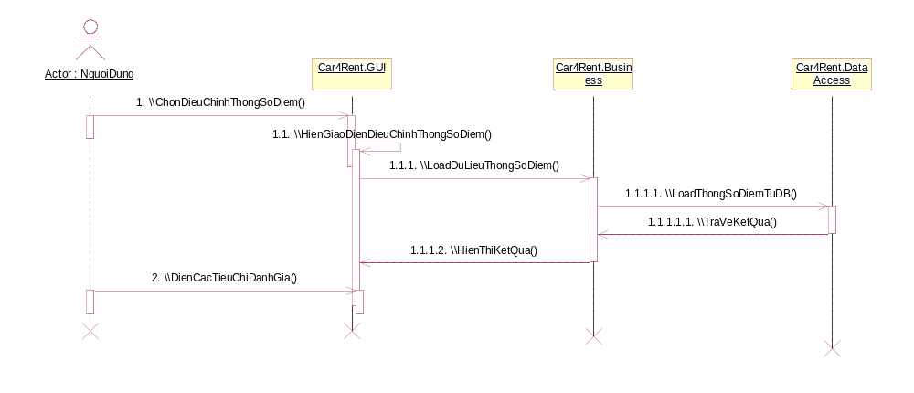

CẬP NHẬT THÔNG SỐ ĐIỂM (QUI ĐỊNH ĐIỂM)
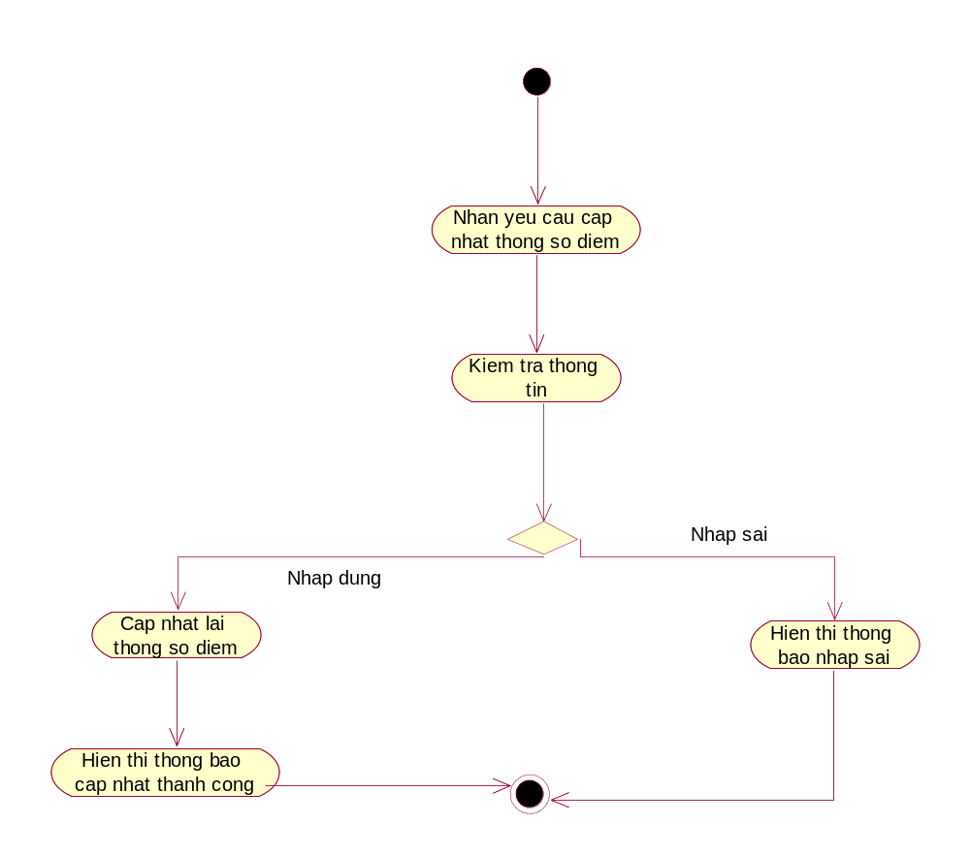
Step | Behavior | Description
1 | Nhan yeu cau cap nhat thong so diem | Nhận yêu cầu cập nhật lại thông số điểm từ người dùng
2 | Kiem tra thong tin | Kiểm tra xem thông tin người nhập có hợp lệ hay không
3 | Cap nhat lai thong so diem | Cập nhậ lại thông số điểm xuống database
4 | Hien thi thong bao cap nhat thanh cong | Hiển thị thông báo cập nhật thông số điểm thành công ra giao diện chính
5 | Hien thi thong bao nhap sai | Hiển thị thông báo cập nhật thông số điểm không thành công ra giao diện chính
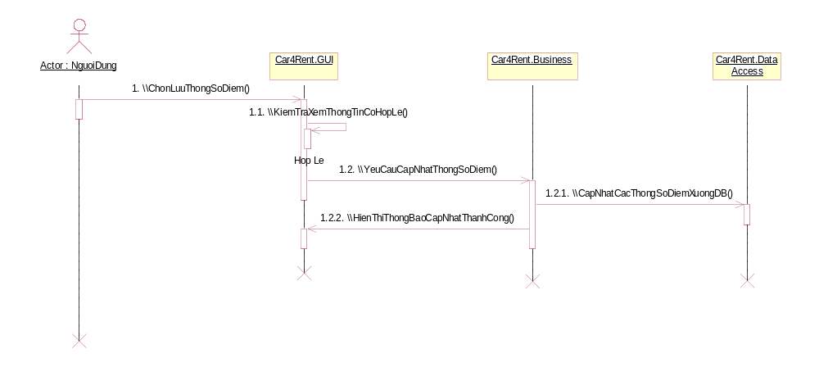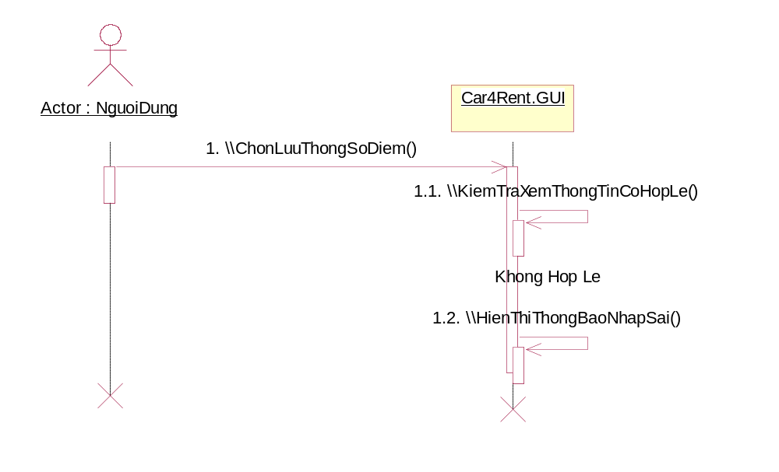

TỰ ĐỘNG CẬP NHẬT THÔNG SỐ ĐIỂM TRƯỜNG HỢP BÁO XE HƯ
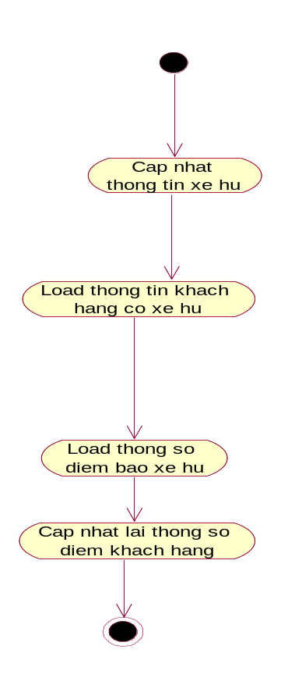
Step | Behavior | Description
1 | Cap nhat thong tin xe hu | Khi người dùng nhận được thông báo khách hàng xe hư và mở giao diện bên phần xe để cập nhật lại thông tin xe và khách hàng giữ xe bị hư đó.
2 | Load thong tin khach hang co xe hu | Khi cập nhật xong phần thông tin xe, hệ thống sẽ load phần thông tin khách hàng của xe đó lên (có chưa phần đánh giá điểm).
3 | Load thong so diem | Chương trình sẽ load phần thông số điểm quy định được lưu trong DB lên để đánh giá khách hàng
4 | Cap nhat lai thong so diem khach hang | Chuong trinh tinh lai diem so khach hang va cap nhat vao DB

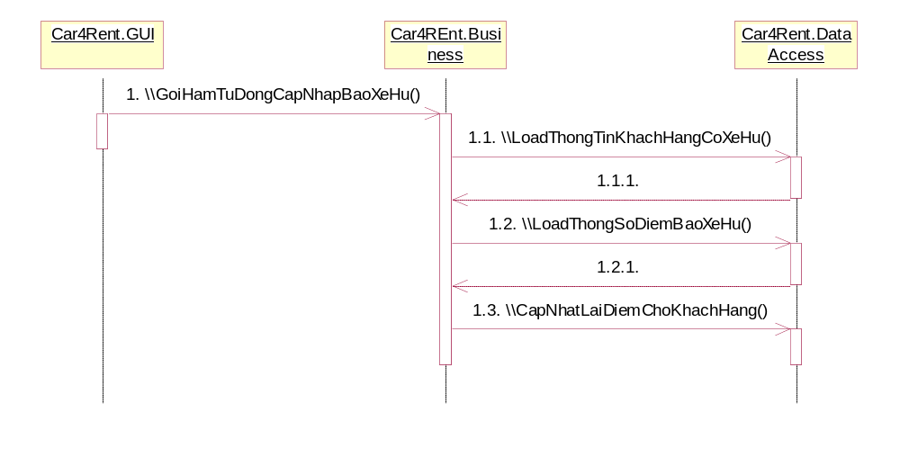

TỰ ĐỘNG CẬP NHẬT THÔNG SỐ ĐIỂM TRƯỜNG HỢP KHÁCH HÀNG GIA HẠN HỢP ĐỒNG
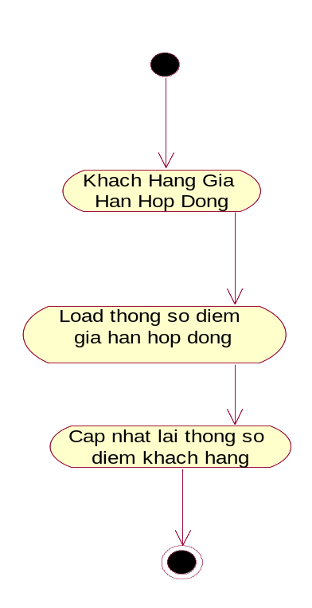
Step | Behavior | Description
1 | Khach hang gian han hop dong | Khi người dùng nhận được thông báo khách hàng gia hạn hợp đồng và mở giao diện bên phần gia hạn hợp đồng để cập nhật lại thông tin về hợp đồng của khách hàng.
2 | Load thong so diem gia han hop dong | Chương trình sẽ load phần thông số điểm quy định được lưu trong DB lên để đánh giá khách hàng
3 | Cap nhat lai thong so diem khach hang | Chuong trinh tinh lai diem so khach hang va cap nhat vao DB

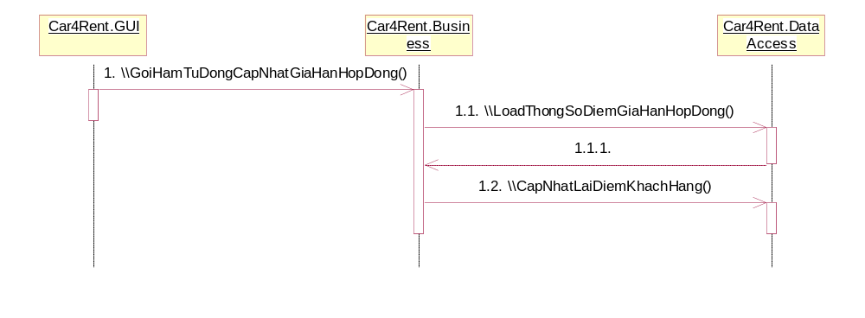

TỰ ĐỘNG CẬP NHẬT THÔNG SỐ ĐIỂM TRƯỜNG HỢP KHÁCH HÀNG THỰC HIỆN 1 GIAO DỊCH THUÊ XE
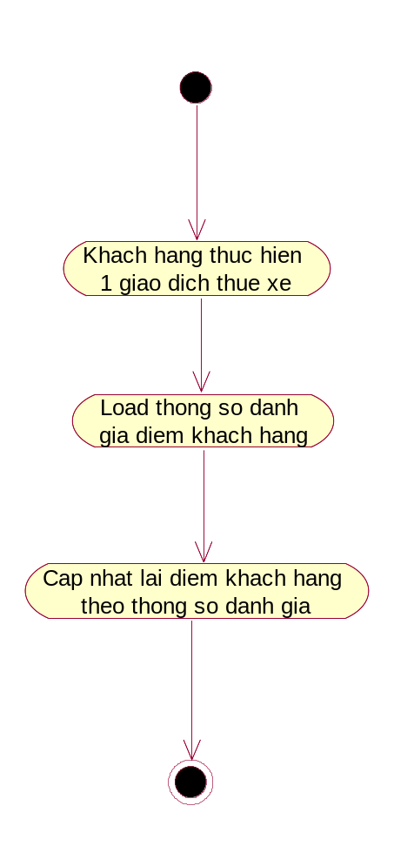

Step | Behavior | Description
1 | Khach hang thuc hien 1 giao dich thue xe | Khi khách hàng thực hiện một giao dịch thuê xe, người dùng sẽ lưu lại giao dịch đó.
2 | Load thong so danh gia diem khach hang | Khi lưu giao dịch đó xong, chương trình sẽ load phần thông số điểm quy định được lưu trong DB lên để đánh giá khách hàng.
3 | Cap nhat lai diem khach hang theo thong so danh gia | Chuong trinh tinh lai diem so khach hang va cap nhat vao DB.

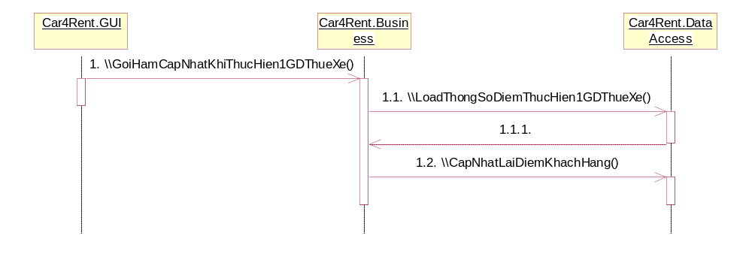

TỰ ĐỘNG CẬP NHẬT THÔNG SỐ ĐIỂM TRƯỜNG HỢP TRẢ XE ĐÚNG HẠN & TRỄ HẠN
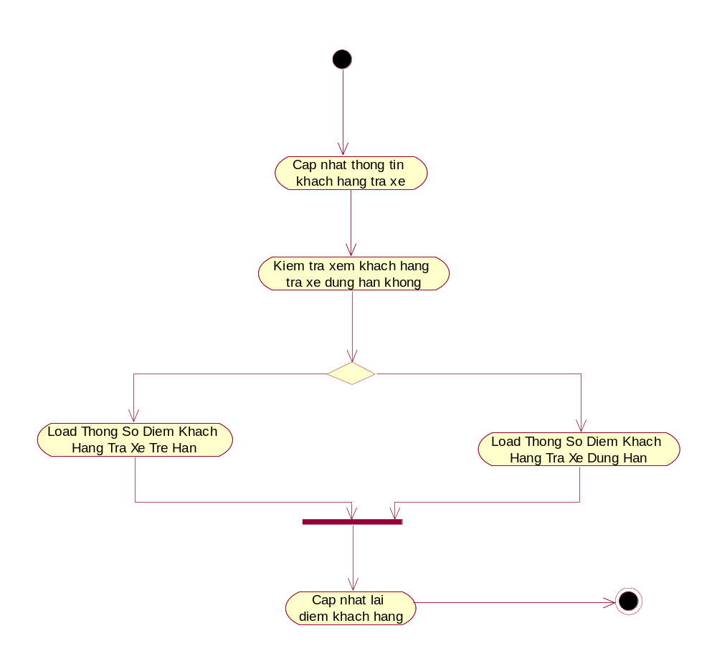
Step | Behavior | Description
1 | Khach hang gian han hop dong | Khi khách hàng thực hiện giao dịch trả xe, người dùng sẽ lưu lại giao dịch đó và cập nhật thông tin trả xe.
2 | Kiem tra xem khach hang co tra xe dung han khong | Khi lưu giao dịch vào hệ thống, chương trình sẽ kiểm tra xem khách hàng có thực hiện đúng giao dịch hay không
3 | Load thong so diem khach hang tra xe tre han | Nếu kiểm tra thấy khách hàng có xe trễ hạn, chương trình sẽ load phần thông số điểm quy định trễ hạn lên để đánh giá khách hàng.
3 | Load thong so diem khach hang tra xe đúng han | Nếu kiểm tra thấy khách hàng có xe đúng hạn, chương trình sẽ load phần thông số điểm quy định đúng hạn lên để đánh giá khách hàng.
4 | Cap nhat lai diem khach hang | Chuong trinh tinh lai diem so khach hang va cap nhat vao DB.

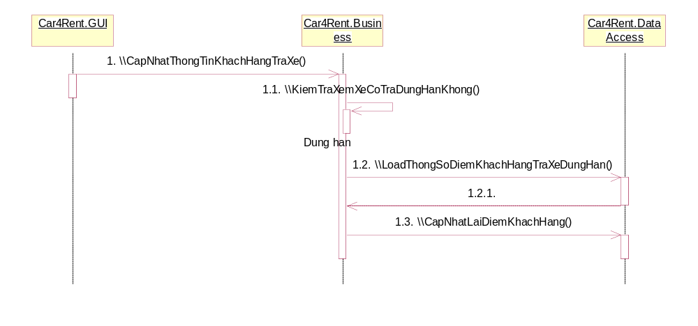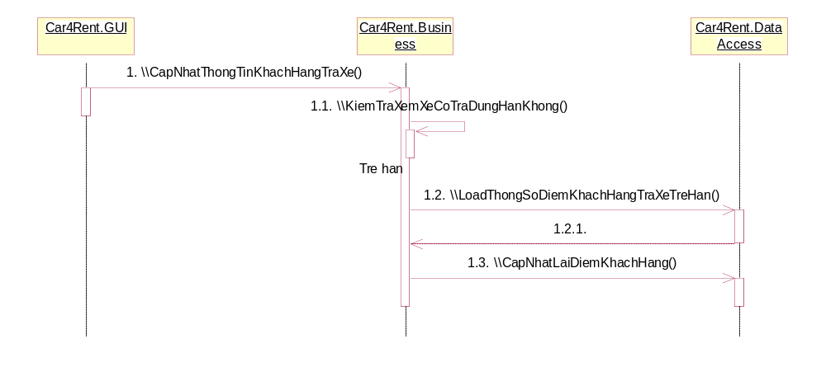

ĐÁNH GIÁ KHÁCH HÀNG
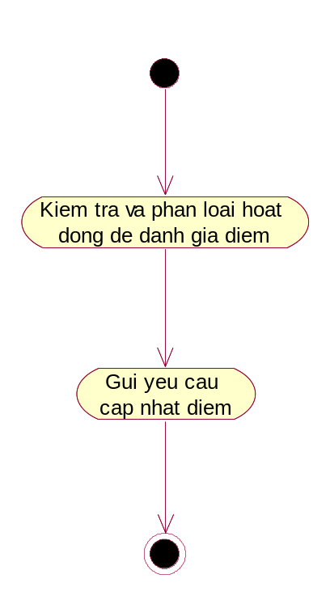

Step | Behavior | Description
1 | Kiem tra phan loai hoat dong de danh gia diem | Tác vụ này hệ thống sẽ kiểm tra phân loại là hệ thống sẽ tự đánh giá điểm cho khách hàng hay nhân viên sẽ đánh giá điểm
2 | Gui yeu cau cap nhat diem | Gửi yêu cầu cập nhật điểm từ người dùng
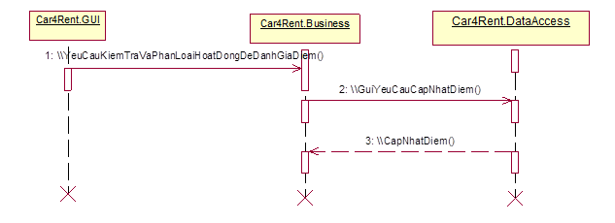

NHẬP ĐIỂM KHÁCH HÀNG
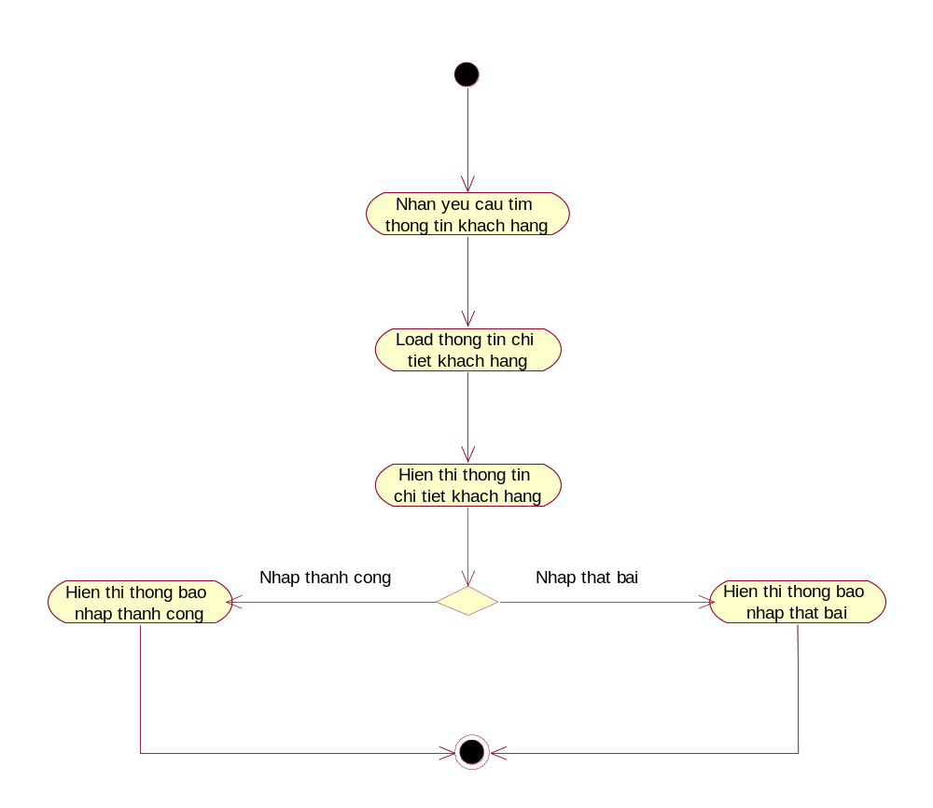

Step | Behavior | Description
1 | Nhan yeu cau tim thong tin khach hang | Tác vụ này nhận yêu cầu tìm thông tin chi tiết khách hàng từ người dùng
2 | Load thông tin chi tiết khách hàng | Load thông tin chi tiết khách hàng từ database lên.
3 | Hien thi thong tin chi tiet khách hàng | Chương trình sẽ hiển thị thông tin chi tiết khách hàng nếu có tồn tại trong hệ thống
4 | Hien thi thong bao nhap thanh cong | Nếu người dùng nhập đúng, chương trình sẽ hiển thị thông báo nhập thành công
5 | Hien thi thong bao nhap that bai | Nếu người dùng nhập sai, chương trình sẽ hiển thị thông báo nhập thất bại

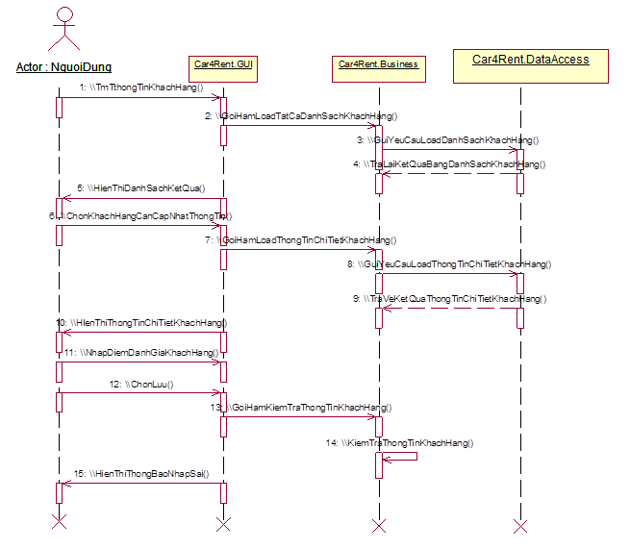

CẬP NHẬT ĐIỂM KHÁCH HÀNG

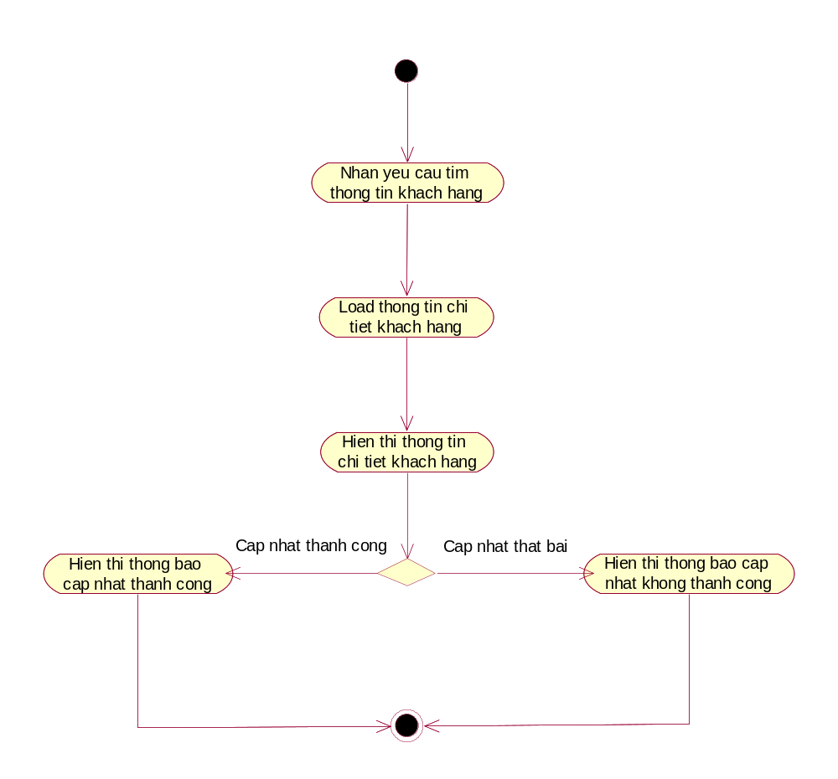

Step | Behavior | Description
1 | Nhan yeu cau tim thong tin khach hang | Tác vụ này nhận yêu cầu tìm thông tin chi tiết khách hàng từ người dùng
2 | Load thông tin chi tiết khách hàng | Load thông tin chi tiết khách hàng từ database lên.
3 | Hien thi thong tin chi tiet khách hàng | Chương trình sẽ hiển thị thông tin chi tiết khách hàng nếu có tồn tại trong hệ thống
4 | Hien thi thong bao cap nhat thanh cong | Nếu người dùng cập nhật đúng, chương trình sẽ hiển thị thông báo cập nhật thành công
5 | Hien thi thong bao cap nhat that bai | Nếu người dùng cập nhật sai, chương trình sẽ hiển thị thông báo cập nhật thất bại

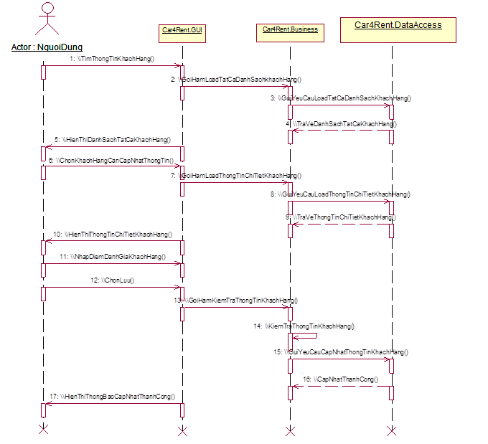

XEM DANH SÁCH XE KHI CẦN BÁO XE HỎNG
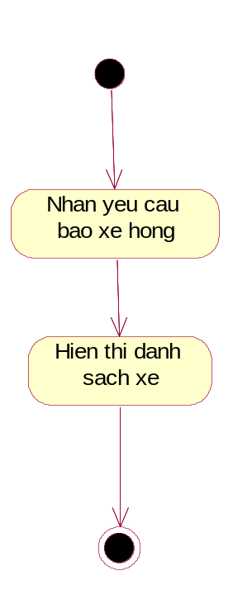
Step | Behavior | Description
1 | Nhan yeu cau bao xe hong | Tác vụ này nhận yêu cầu báo xe hỏng
2 | Hien thi danh sach xe | Hiển thị danh sách xe cho người dùng.

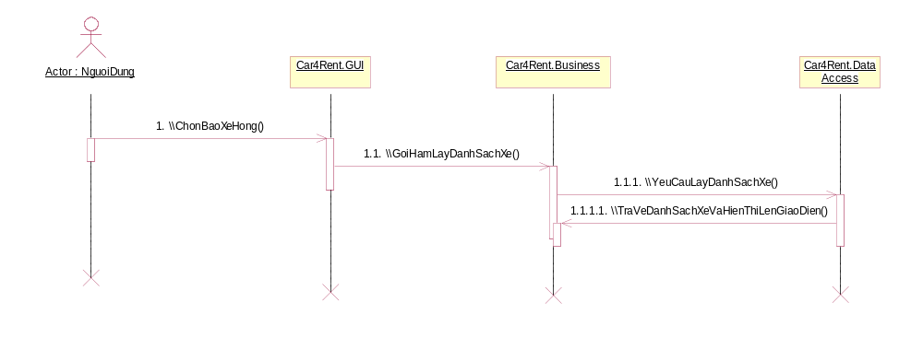

BÁO XE HỎNG
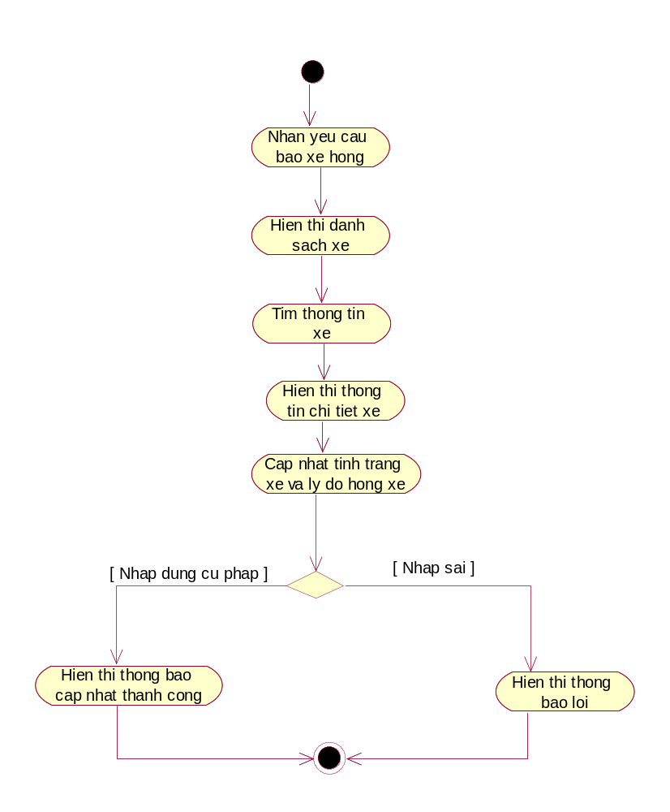
Step | Behavior | Description
1 | Nhan yeu cau bao xe hong | Tác vụ này nhận yêu cầu báo xe hỏng
2 | Hien thi danh sach xe | Hiển thị danh sách xe cho người dùng.
3 | Tim thong tin xe | Tim thông tin xe cần cập nhật tình trạng hỏng xe
4 | Hien thi thong tin chi tiet xe | Tác vụ này nhận yêu cầu xem thông tin chi tiết xe
5 | Cap nhat tinh trang xe va ly do hong xe | Cập nhật tinh trạng của xe cùng với lý do hư xe
6 | Hien thi thong bao cap nhat thanh cong | Thông báo cho người dùng biết đã cập nhật thành công
7 | Hien thi thong bao loi | Thông báo cho người biết lỗi xảy ra trong quá trình cập nhật

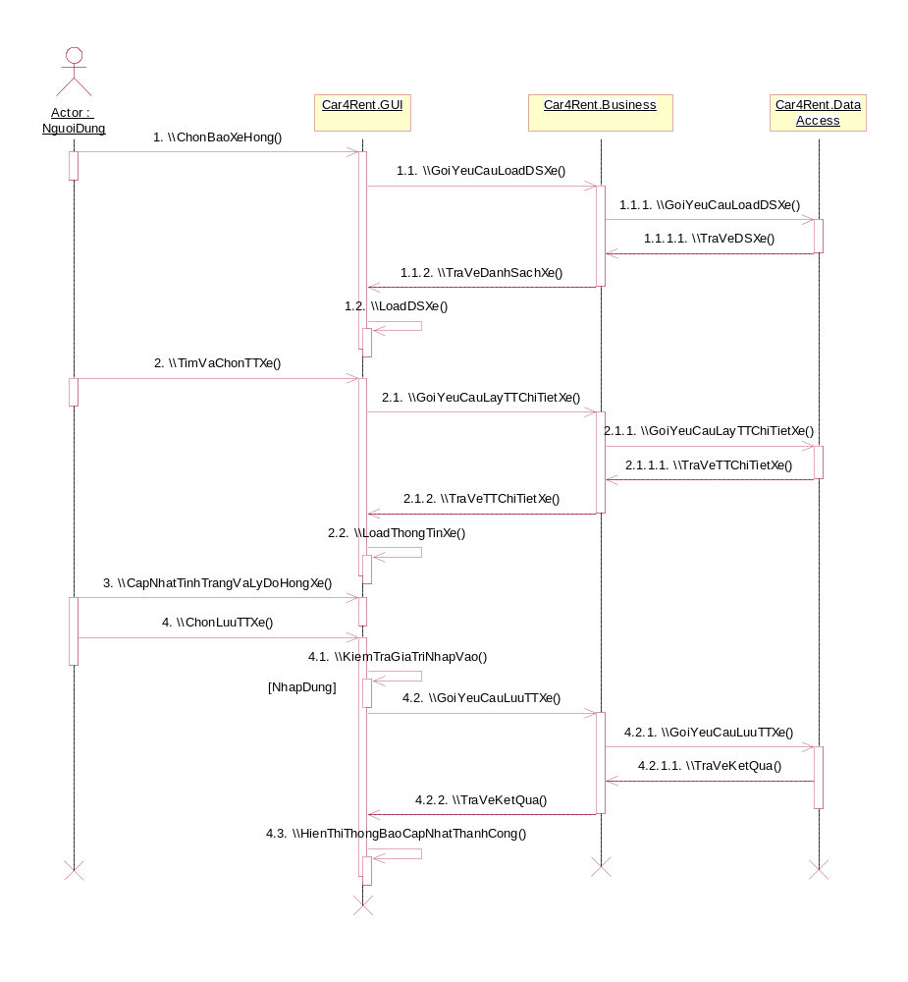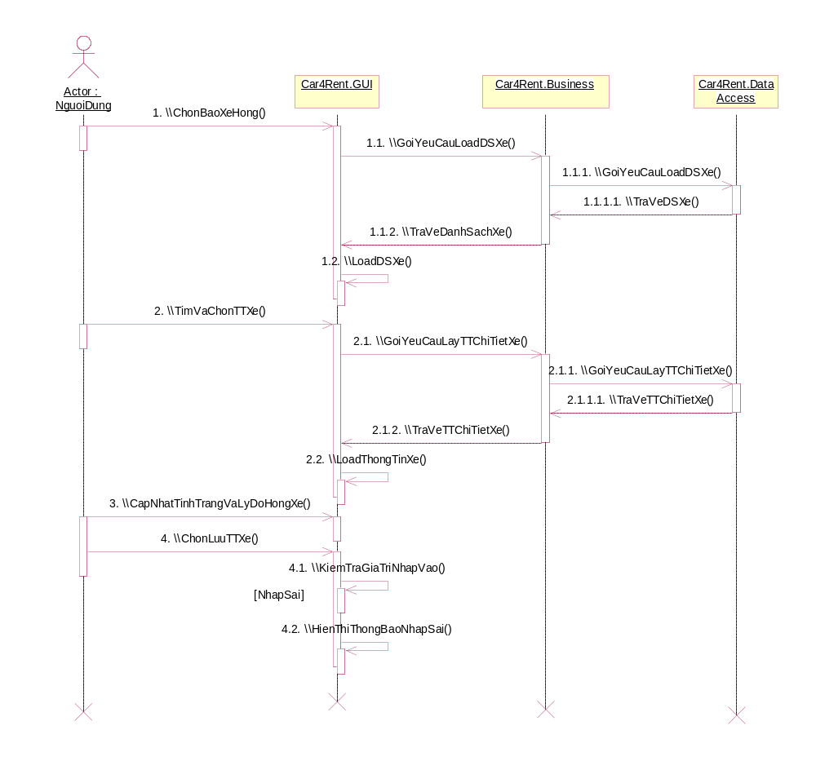

XEM DANH SÁCH XE KHI ĐẶT XE
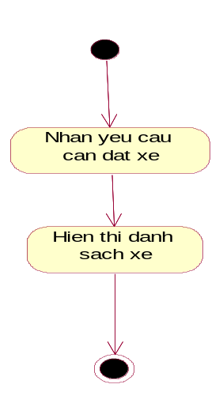
Step | Behavior | Description
1 | Nhan yeu cau dat xe | Tác vụ này nhận yêu cầu đặt xe
2 | Hien thi danh sach xe | Hiển thị danh sách xe cho người dùng.

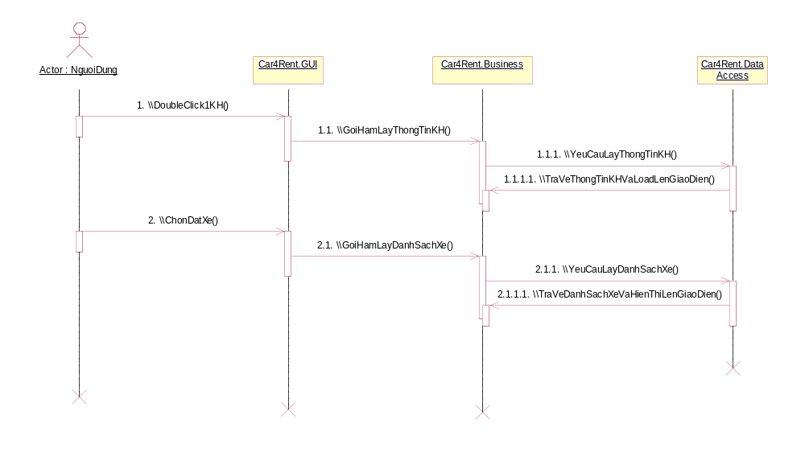

ĐẶT XE
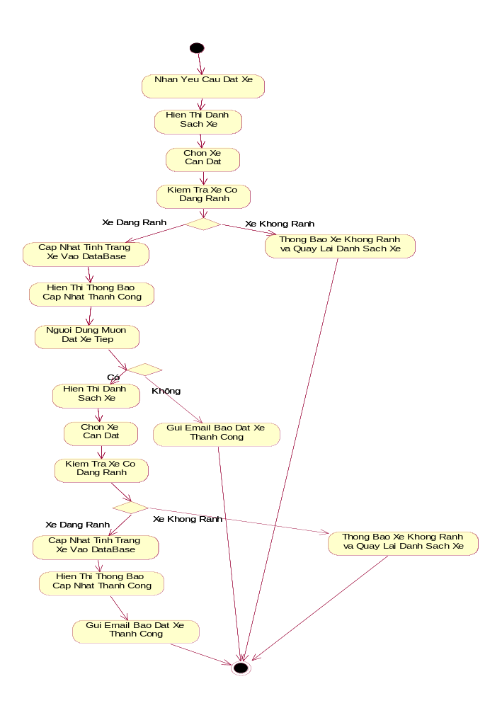

Step | Behavior | Description
1 | Nhan Yeu Cau Dat Xe | Tác vụ này nhận yêu càu đặt xe
2 | Hien Thi Danh Sach Xe | Hiển thị danh sách xe
3 | Chon Xe Can Dat | Người dùng chọn xe cần đặt
4 | Kiem Tra Xe Co Dang Ranh | Xe có đang rảnh để cho thuê
5 | Cap Nhat Tinh Trang Xe Vao Database | Cập nhật tình trạng xe vào database
6 | Hien Thi Thong Bao Cap Nhat Thanh cong | Đặt xe thành công
7 | Nguoi Dung Muon Dat Xe Tiep | Người dùng có muốn đặt tiếp xe thứ 2
8 | Gui Email Bao Dat Xe Thanh Cong | Gửi email báo đặt xe thành công cho khách hàng.
9 | Thong Bao Xe Khong Ranh Va Quay Lai Danh Sach Xe | Xe chưa rảnh và quay lại giao diện danh sách xe

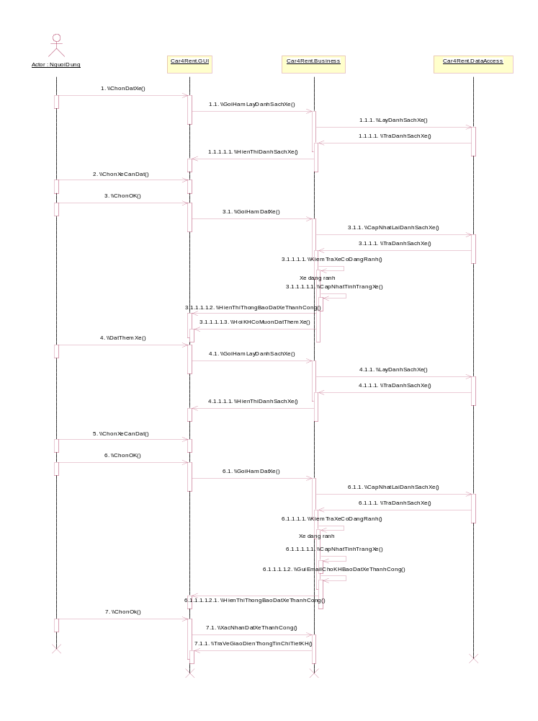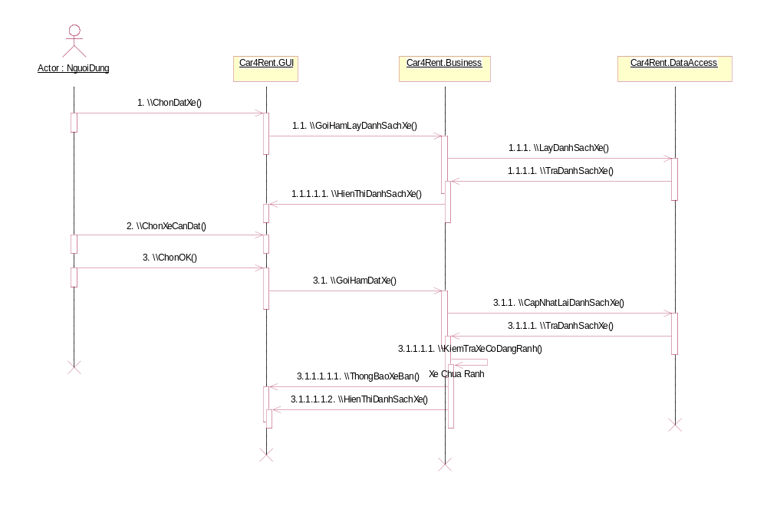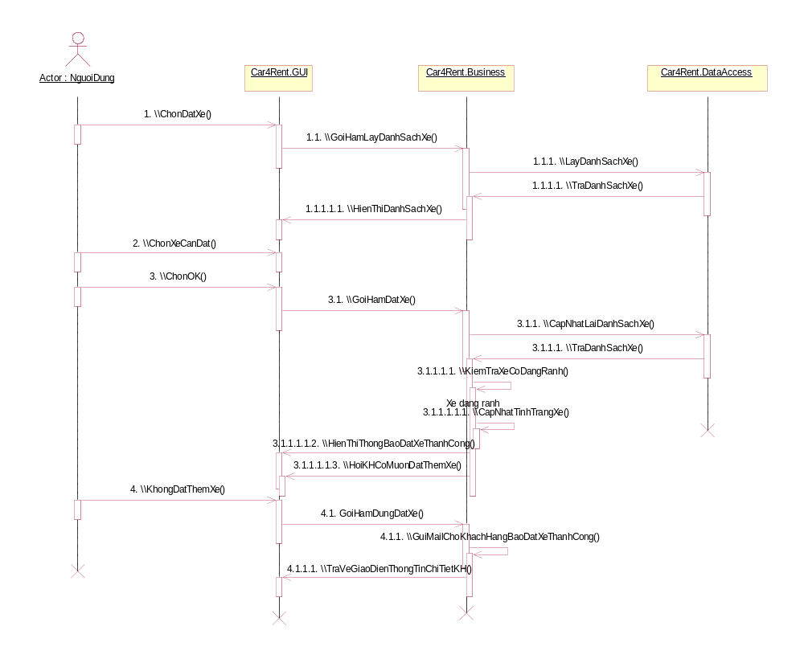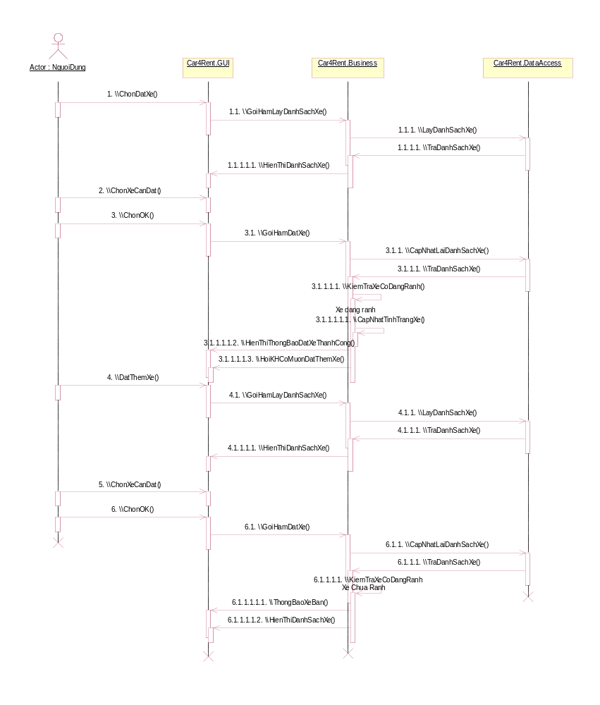

HUỶ ĐẶT XE
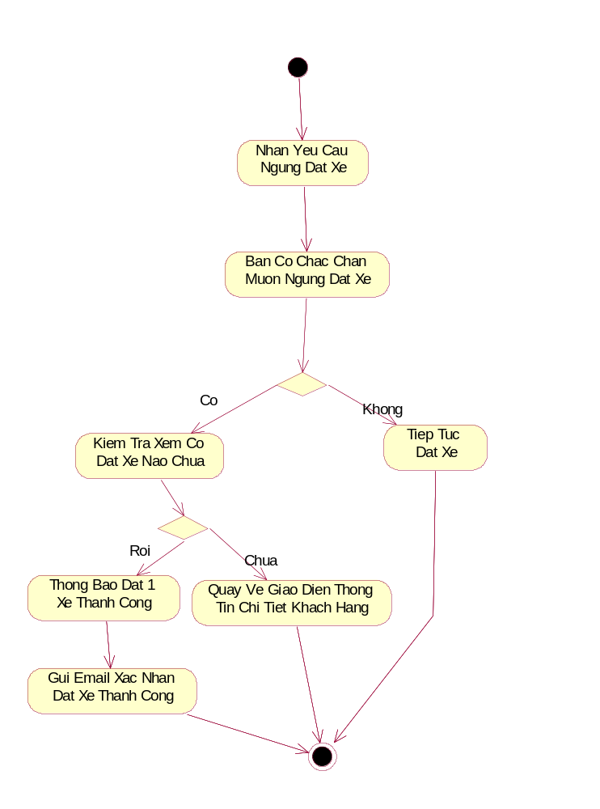

Step | Behavior | Description
1 | Nhan Yeu Cau Ngung Dat Xe | Tác vụ nhân yêu cầu ngừng dặt xe
2 | Ban Co Chac Chan Muon Ngung Dat Xe | Hỏi người dùng có chắc chắn muốn ngừng đặt xe
3 | Kiem Tra Co Dat Xe Nao Chua | Kiểm tra khách hàng đó đã đặt xe nào chưa
4 | Thong Bao Dat 1 Xe Thanh Cong | Thông báo đặt 1 xe thành công
5 | Gui Email Xac Nhan Dat Xe Thanh Cong | Gửi email xác nhận đặt xe thành công
6 | Tiep Tuc Dat Xe | Cho phép người dùng tiếp tục đặt xe
7 | Quay Ve Giao Dien Thong Tin Chi Tiet Khach Hang | Quay về giao diện thông tin chi tiết khách hàng.

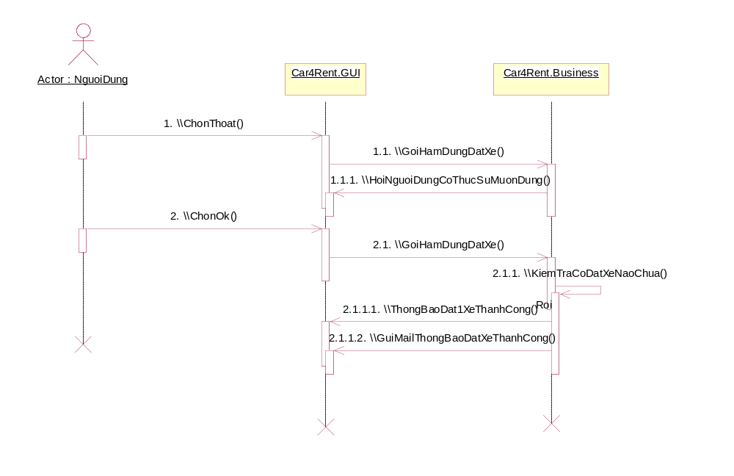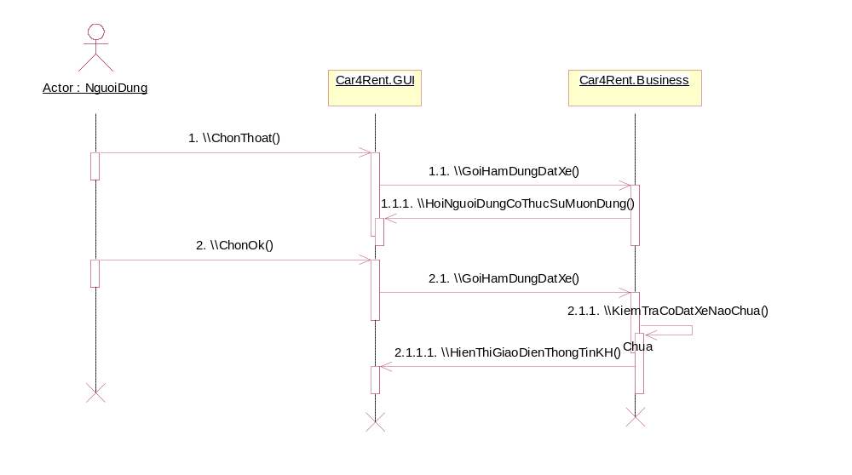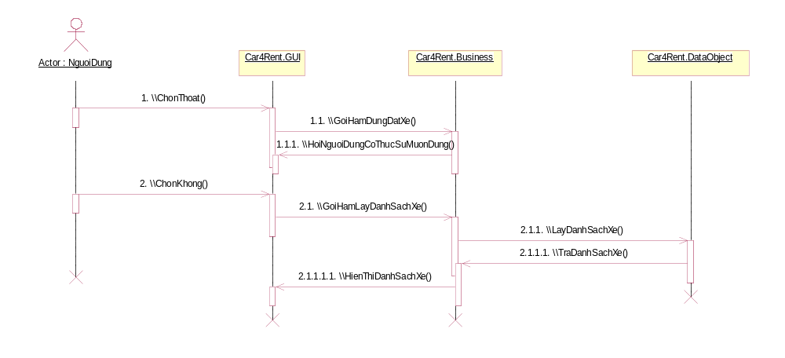

TÌM KIẾM XE
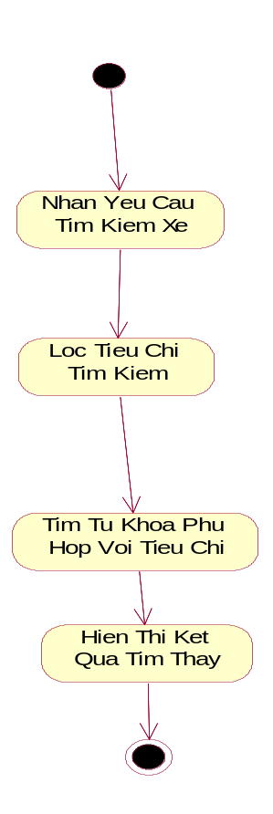

Step | Behavior | Description
1 | Nhan yeu cau bao tim kiem xe | Tác vụ này nhận yêu cầu tìm kiếm xe
2 | Loc Tieu Chi Tim Kiem | Tác vụ này để lọc tiêu chí tìm kiếm xe
3 | Tim Tu Khoa Phu Hop Voi Tieu Chi | Tác vụ tìm kiếm những xe phù hợp với từ khoá và tiêu chí người dùng chọn
4 | Hien Thi Ket Qua Tim Thay | Hiển thị kêt quả tìm được cho người dùng

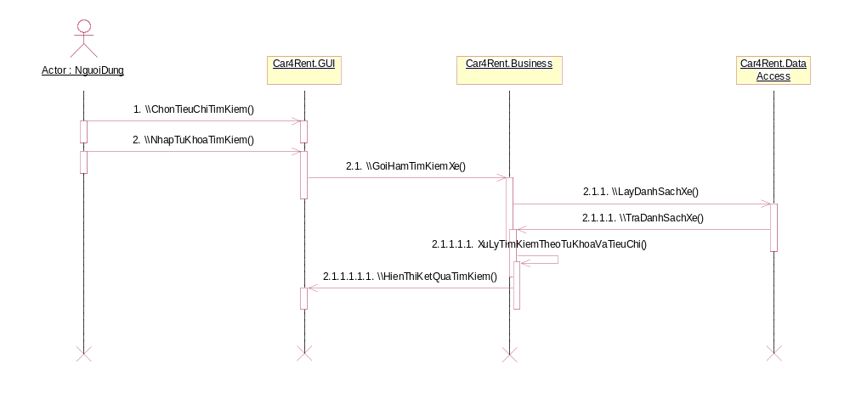

THIẾT LẬP NỘI DUNG EMAIL
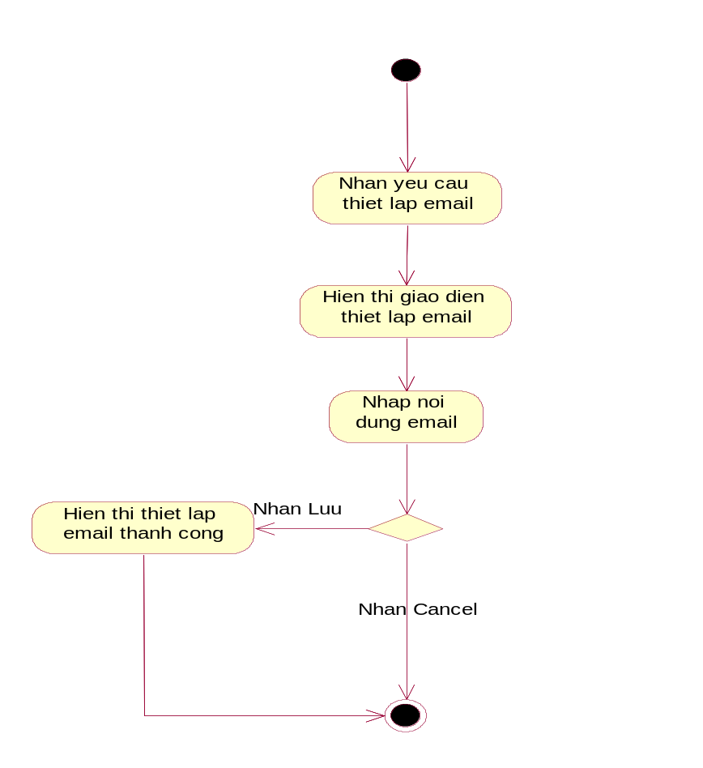

Step | Behavior | Description
1 | Nhan yeu cau thiet lap email | Tác vụ này nhận yêu cầu gửi bảng báo giá từ người dùng.
2 | Hien thi giao dien thiet lap email | Hệ thống hiển thị giao diện thiet lập email
3 | Nhap noi dung email | Người dung nhập nội dung của email
4 | Hien thi thiet lap email thanh cong | Nếu người dùng bấm lưu thì hệ thống sẽ hiển thị thông báo thiết lập email thành công.

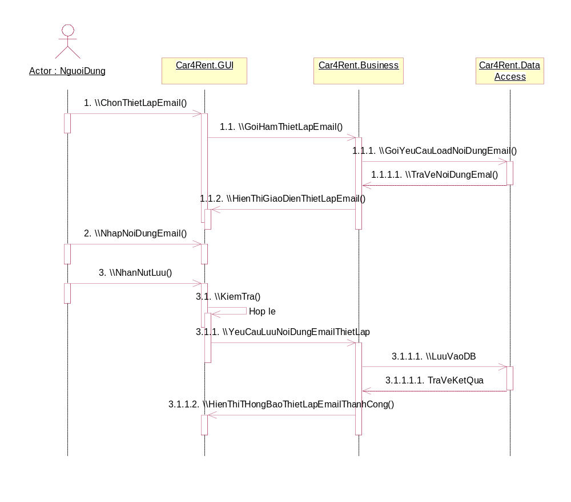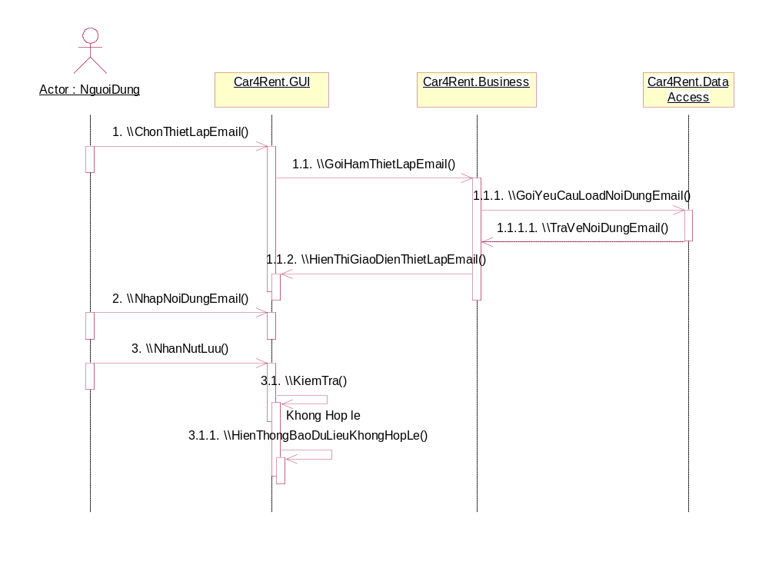

SOFTWARE DESIGN

CLASS DIAGRAMS
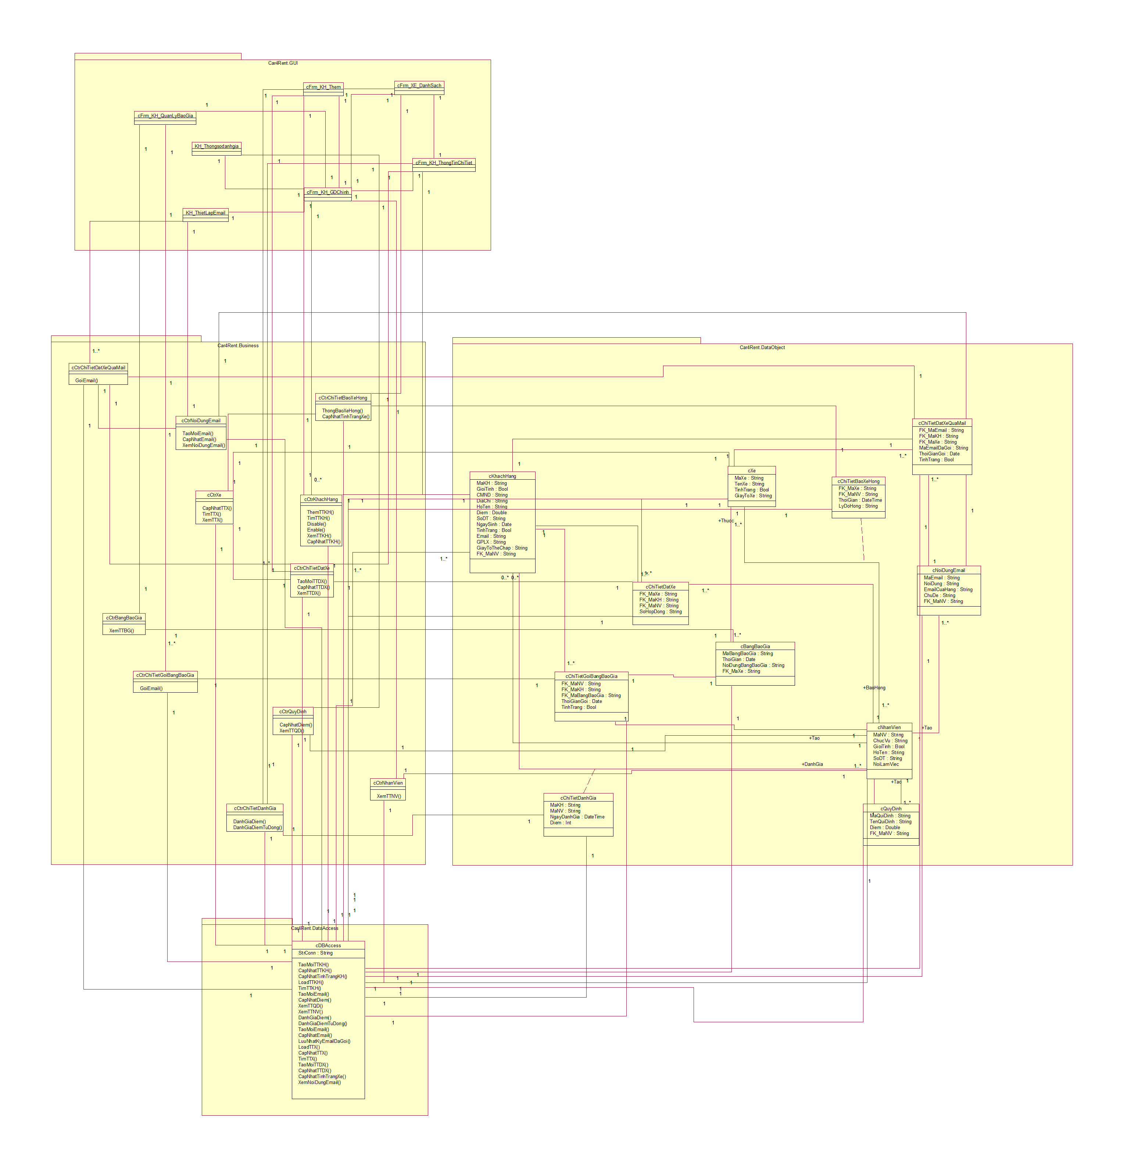

SEQUENCE DIAGRAMS

GỬI BẢNG BÁO GIÁ
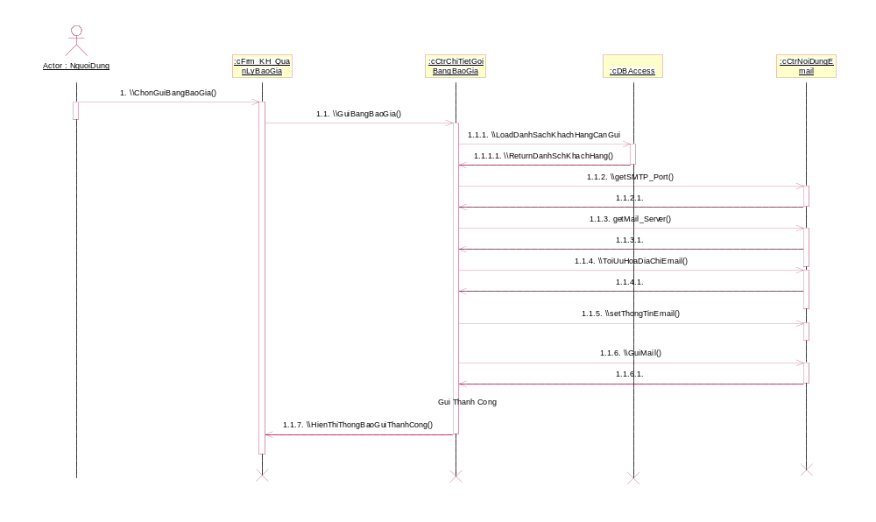
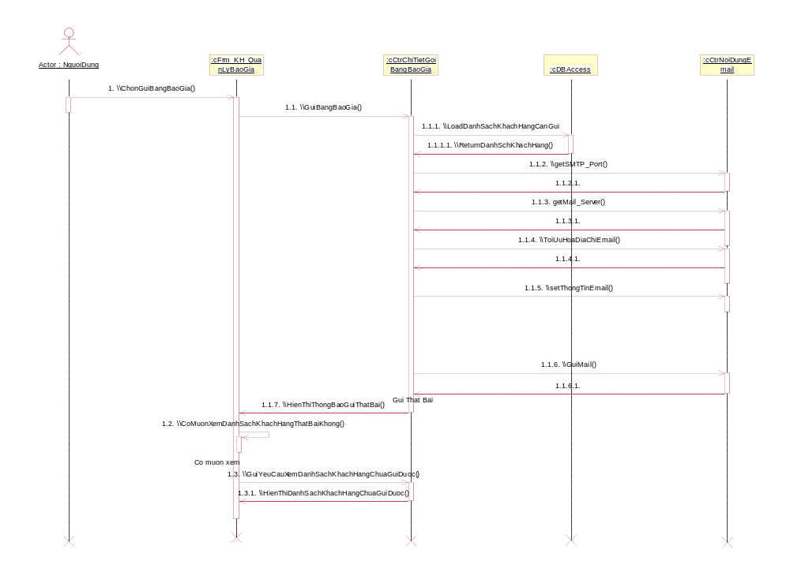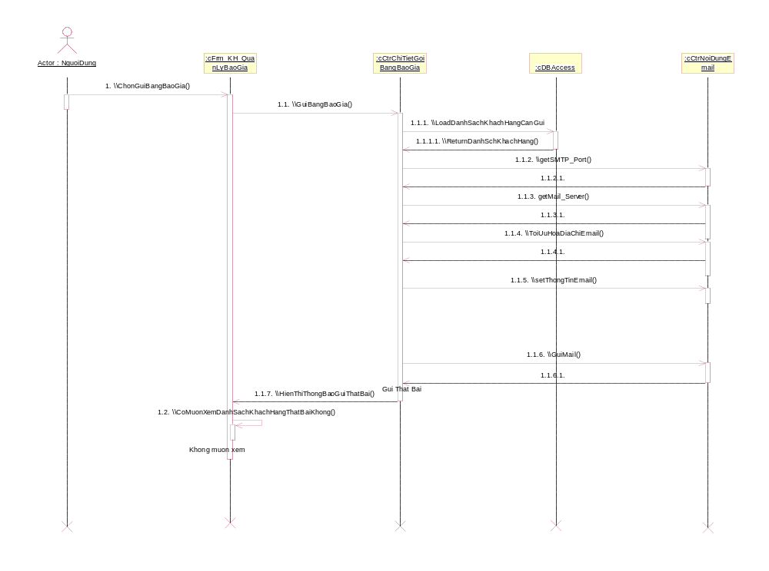

HUỶ BỎ THAO TÁC GỬI

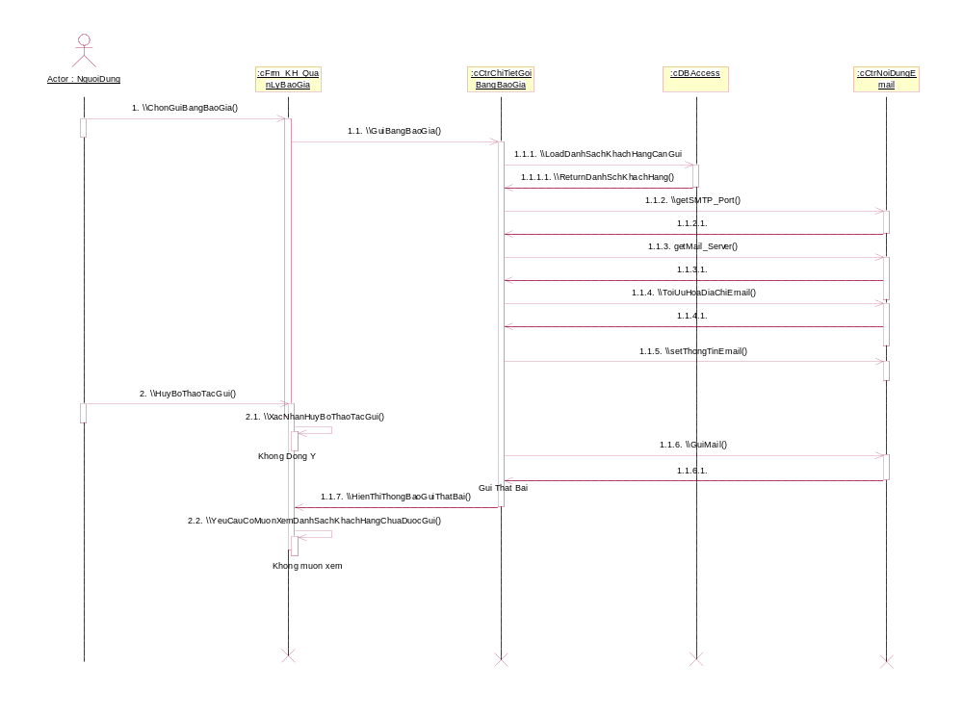

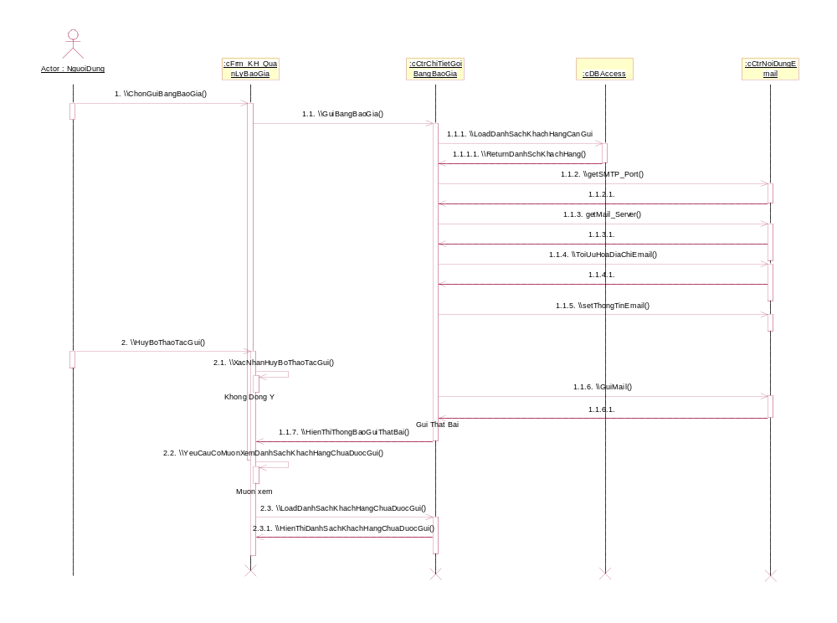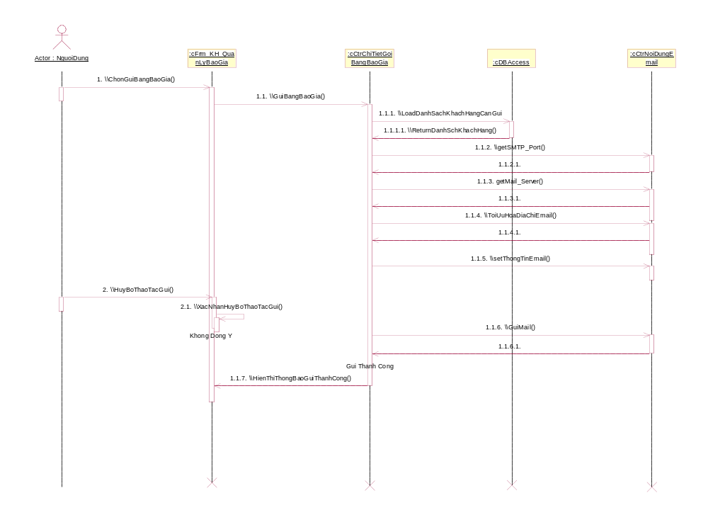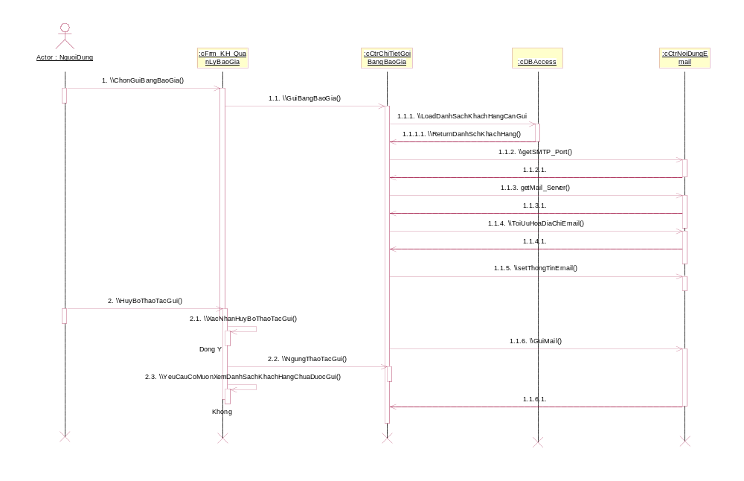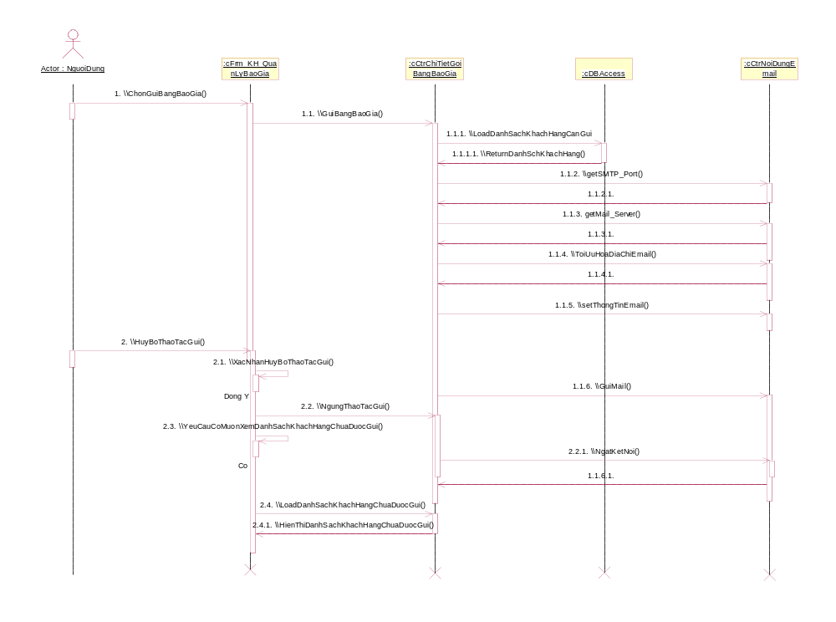

XEM BẢNG BÁO GIÁ
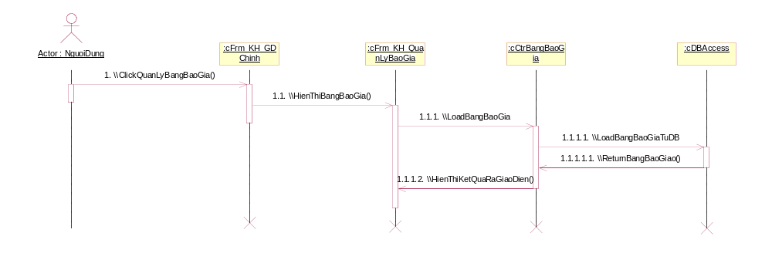

THÊM KHÁCH HÀNG
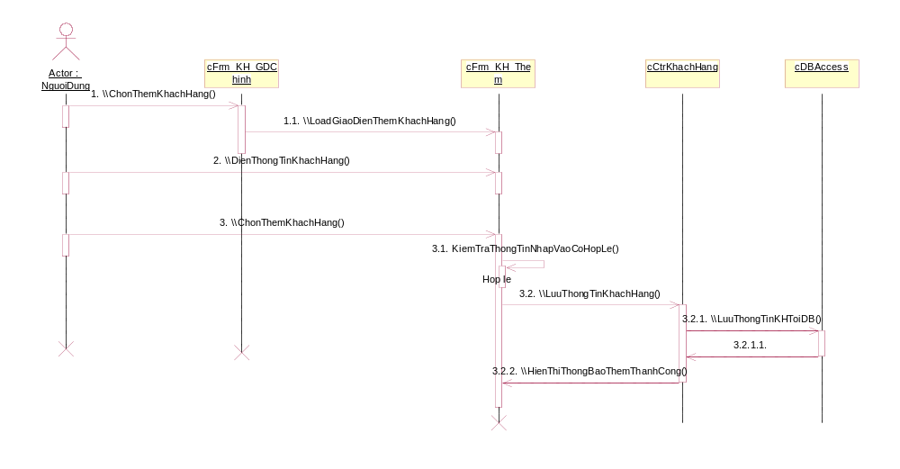
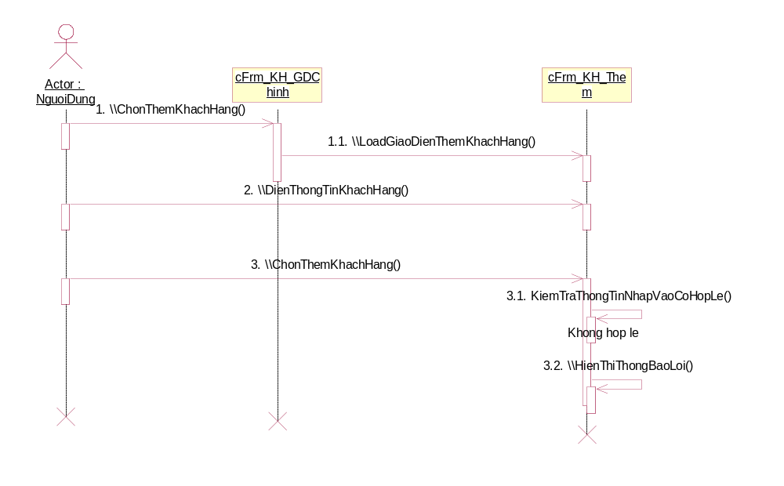

CẬP NHẬT THÔNG TIN KHÁCH HÀNG
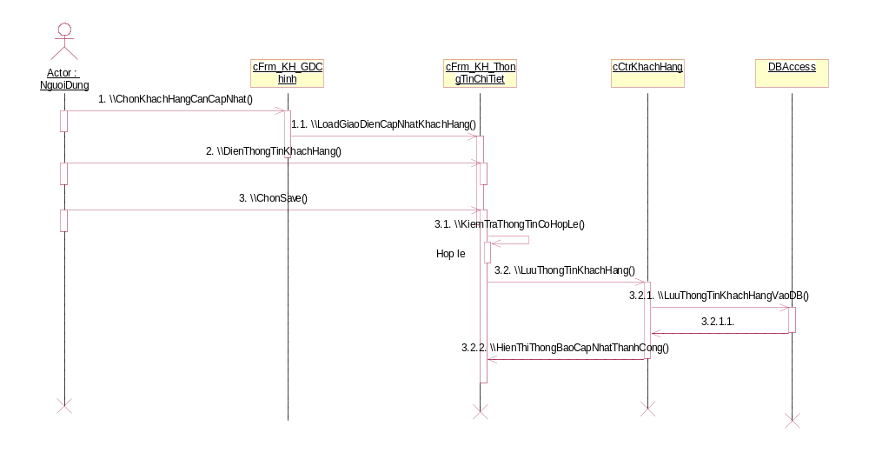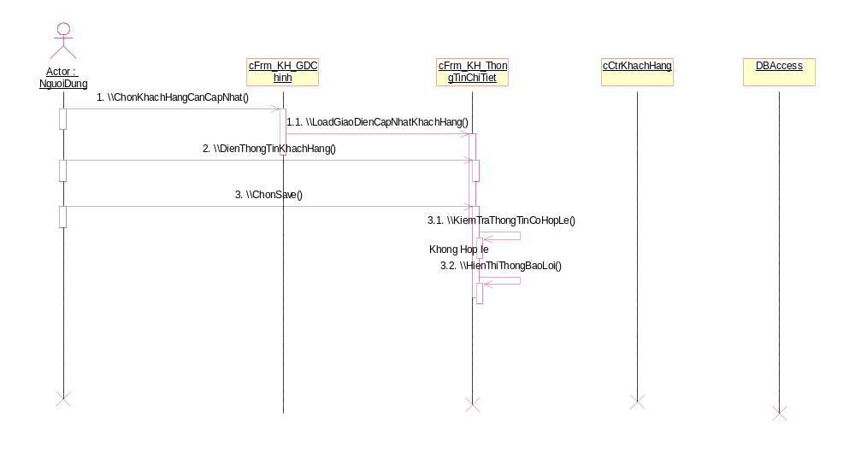

TÌM KIẾM THÔNG TIN KHÁCH HÀNG THEO HỌ TÊN KHÁCH HÀNG
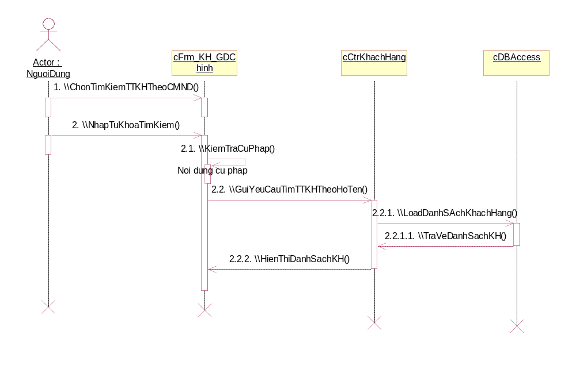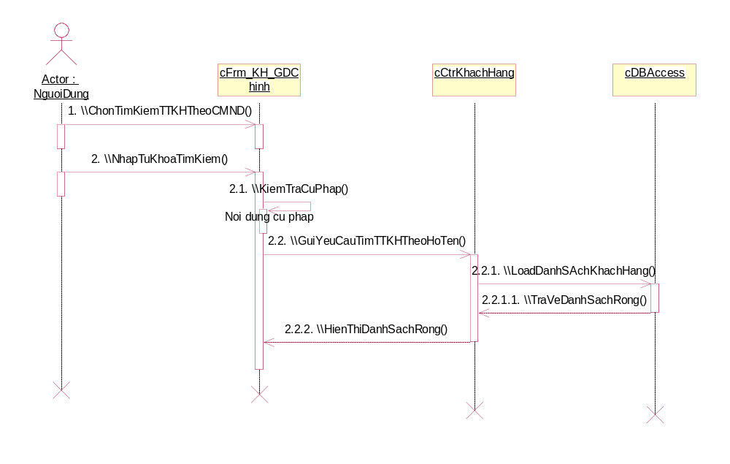

TÌM KIẾM THÔNG TIN KHÁCH HÀNG THEO CMND
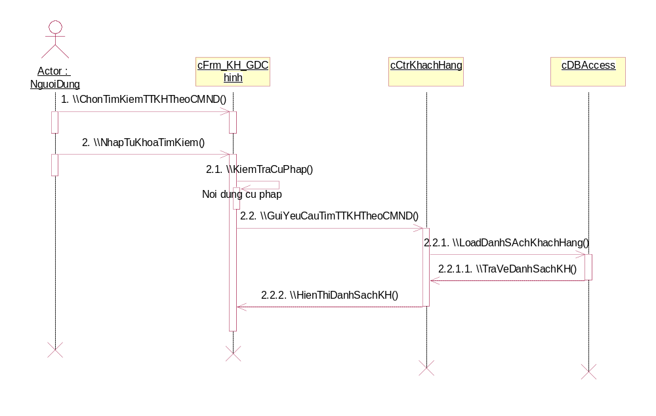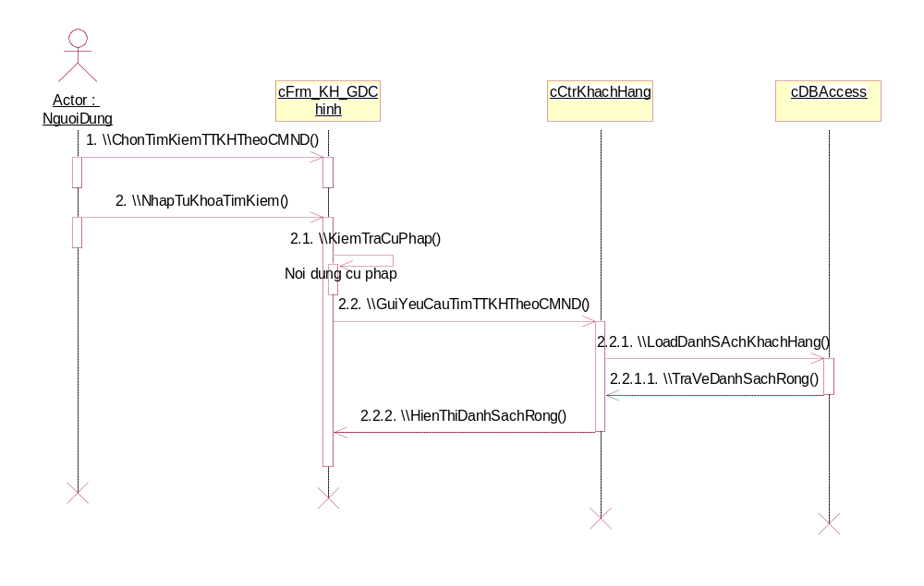

TÌM KIẾM THÔNG TIN KHÁCH HÀNG THEO SỐ SỔ BẢO HIỂM,GIẤY PHÉP LÁI XE
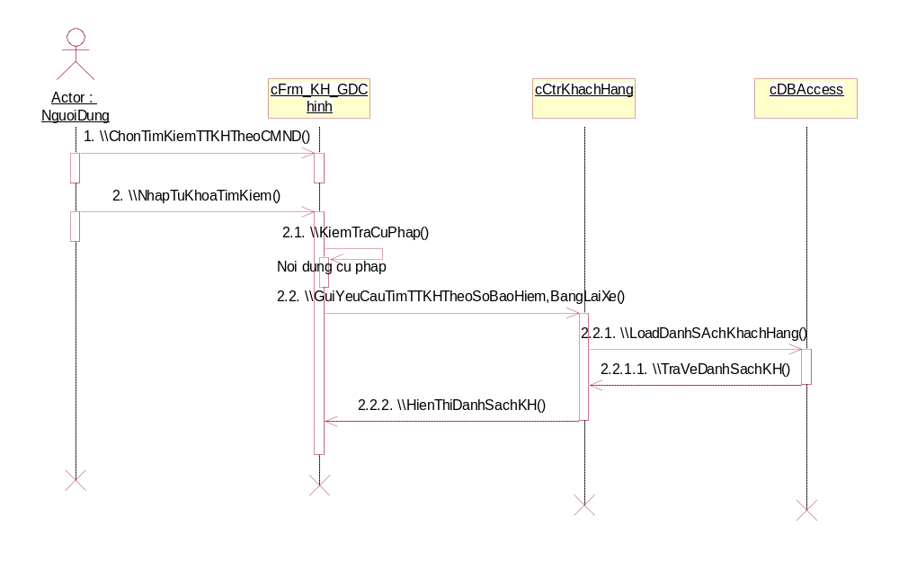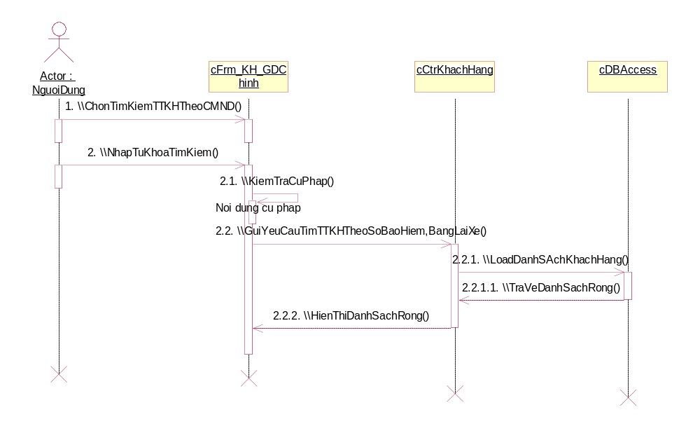

THIẾT LẬP THÔNG SỐ ĐIỂM

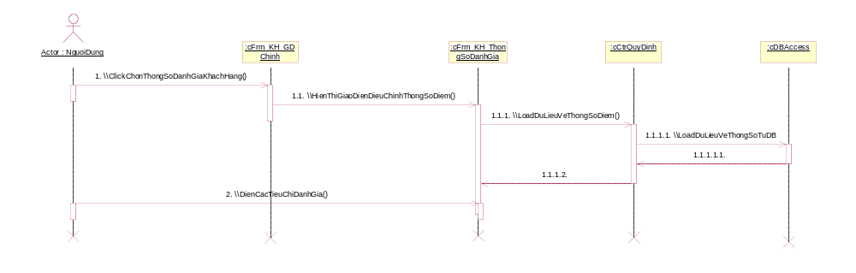

CẬP NHẬT THÔNG SỐ ĐIỂM (QUI ĐỊNH ĐIỂM)
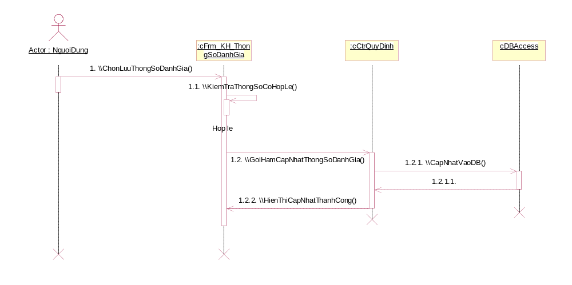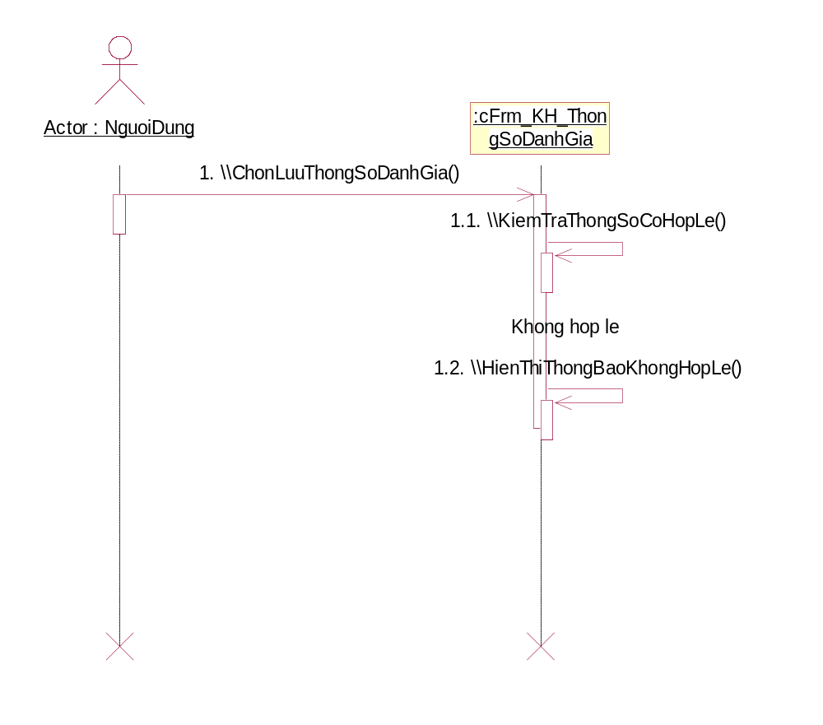

TỰ ĐỘNG CẬP NHẬT THÔNG SỐ ĐIỂM TRƯỜNG HỢP BÁO XE HƯ
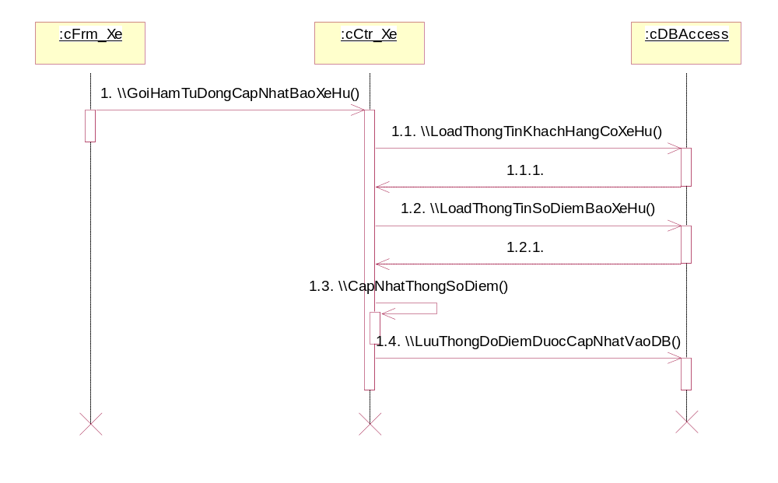

TỰ ĐỘNG CẬP NHẬT THÔNG SỐ ĐIỂM TRƯỜNG HỢP KHÁCH HÀNG GIA HẠN HỢP ĐỒNG
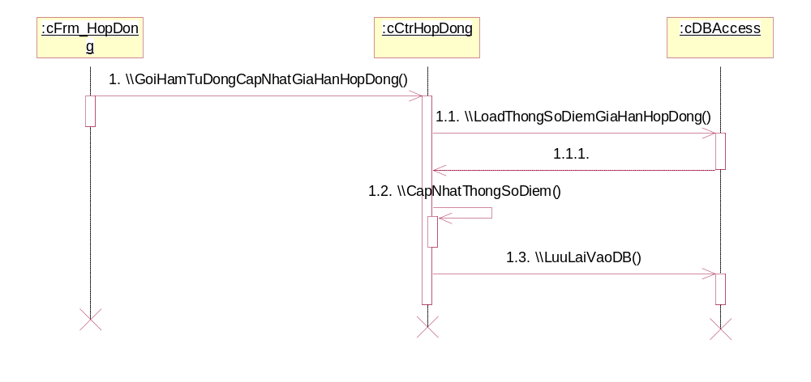

TỰ ĐỘNG CẬP NHẬT THÔNG SỐ ĐIỂM TRƯỜNG HỢP KHÁCH HÀNG THỰC HIỆN 1 GIAO DỊCH THUÊ XE
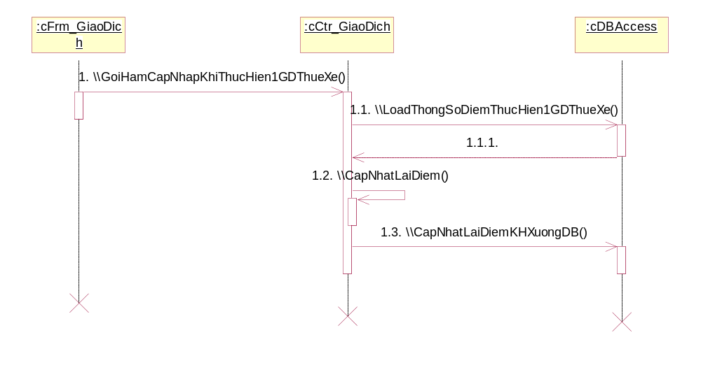

TỰ ĐỘNG CẬP NHẬT THÔNG SỐ ĐIỂM TRƯỜNG HỢP TRẢ XE ĐÚNG HẠN

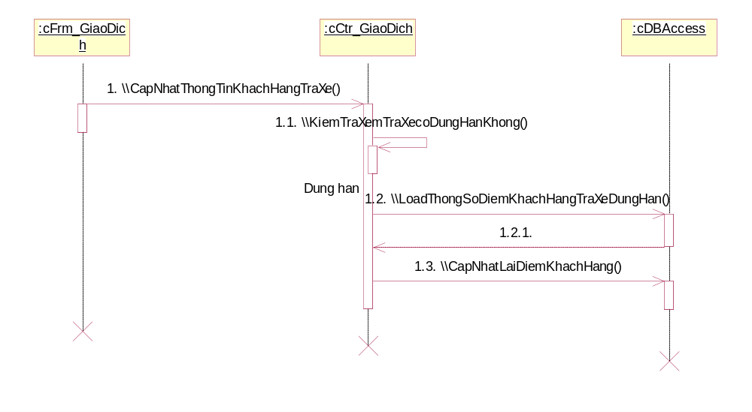

TỰ ĐỘNG CẬP NHẬT THÔNG SỐ ĐIỂM TRƯỜNG HỢP TRẢ XE ĐÚNG HẠN & TRỄ HẠN
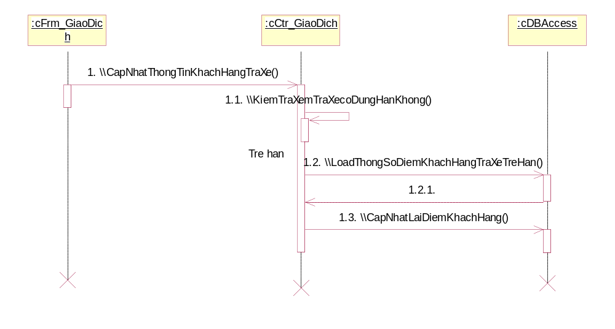

ĐÁNH GIÁ KHÁCH HÀNG
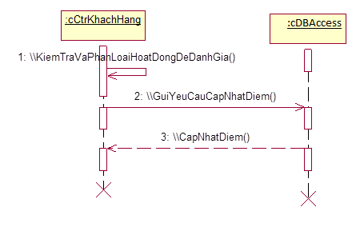

NHẬP ĐIỂM KHÁCH HÀNG

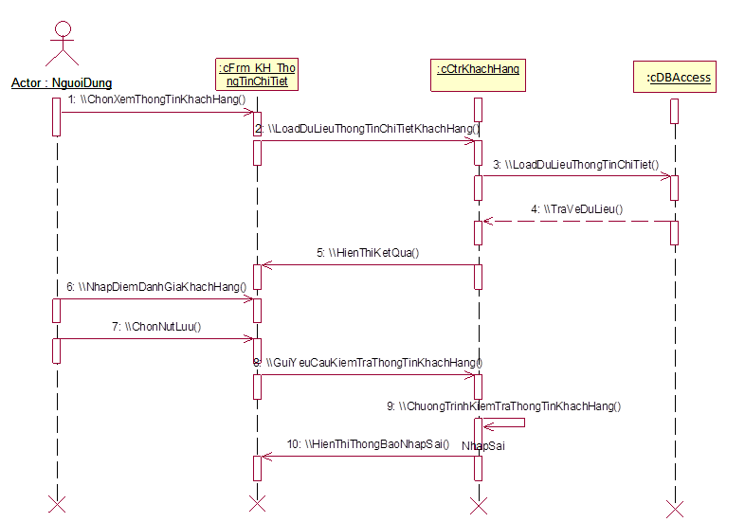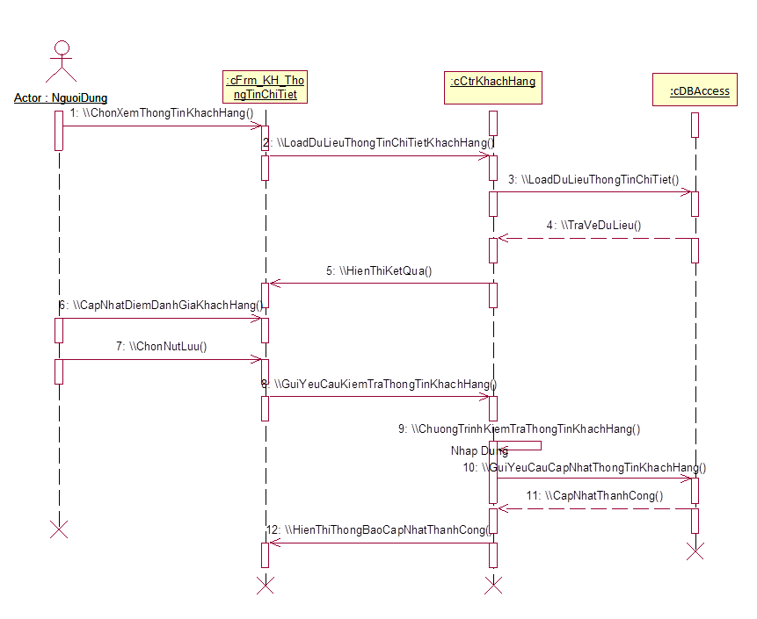

XEM DANH SÁCH XE KHI CẦN BÁO XE HỎNG
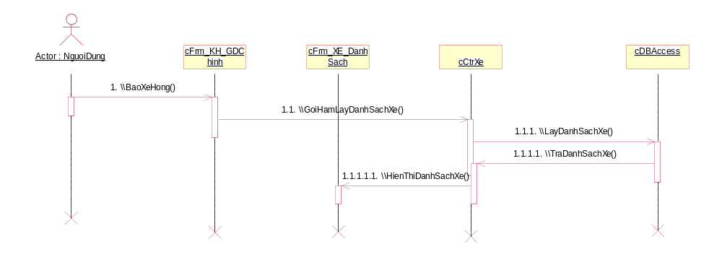

BÁO XE HỎNG
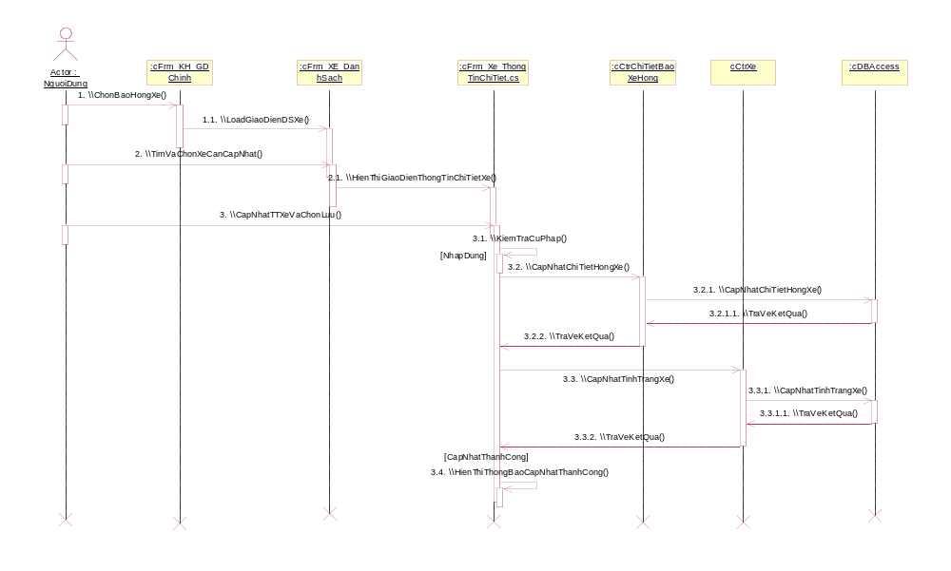
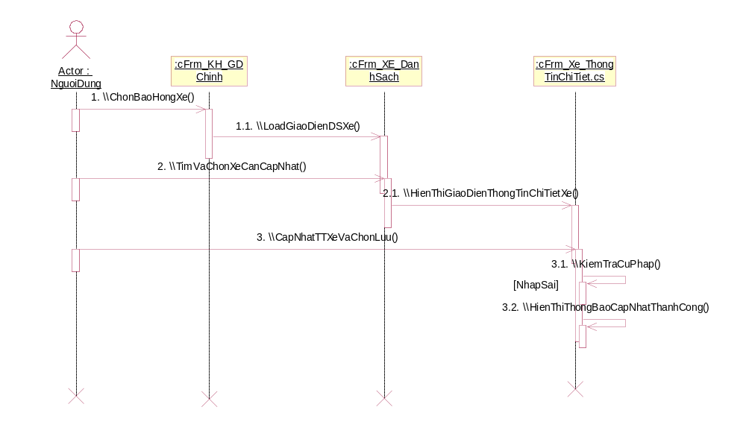

XEM DANH SÁCH XE KHI ĐẶT XE
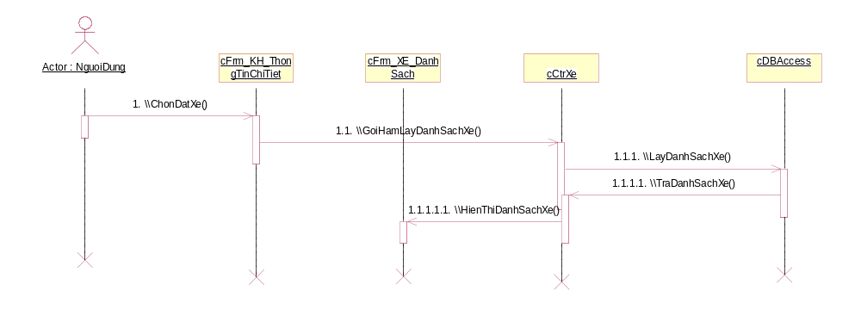

ĐẶT XE
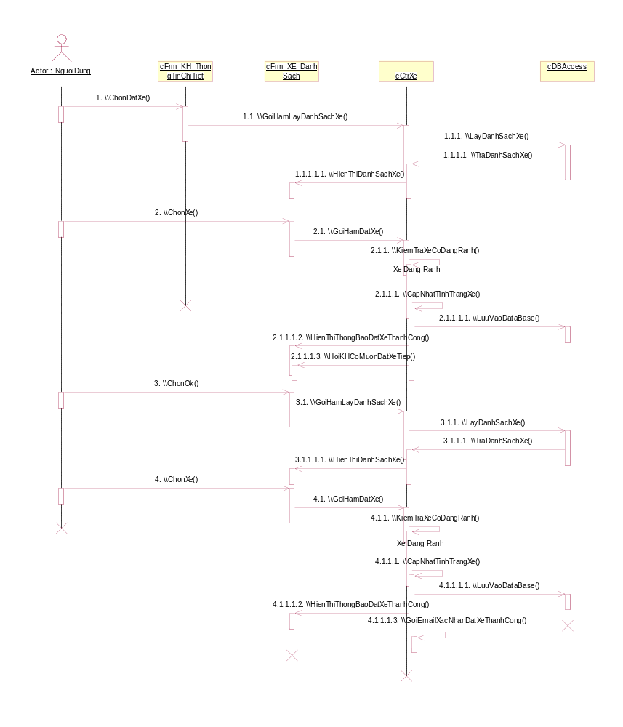
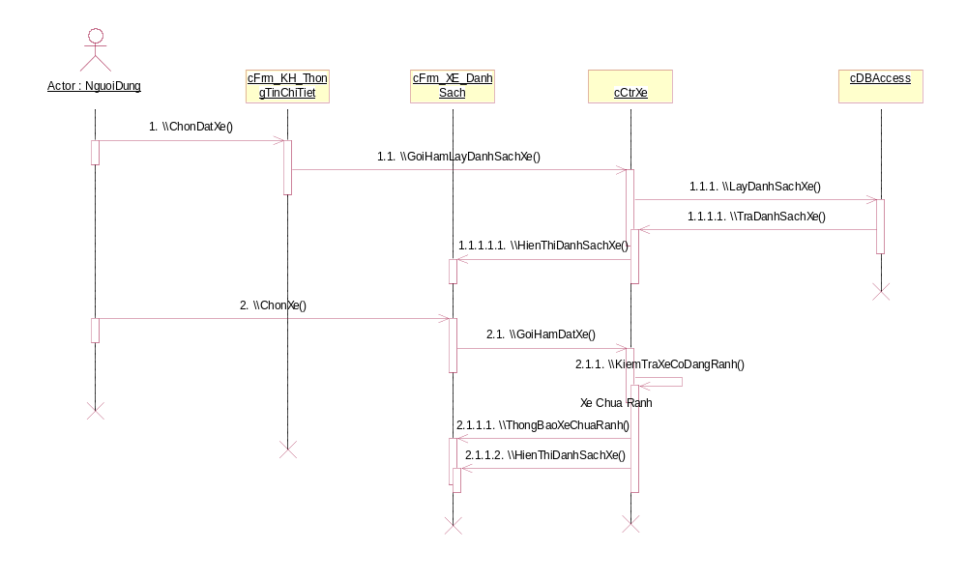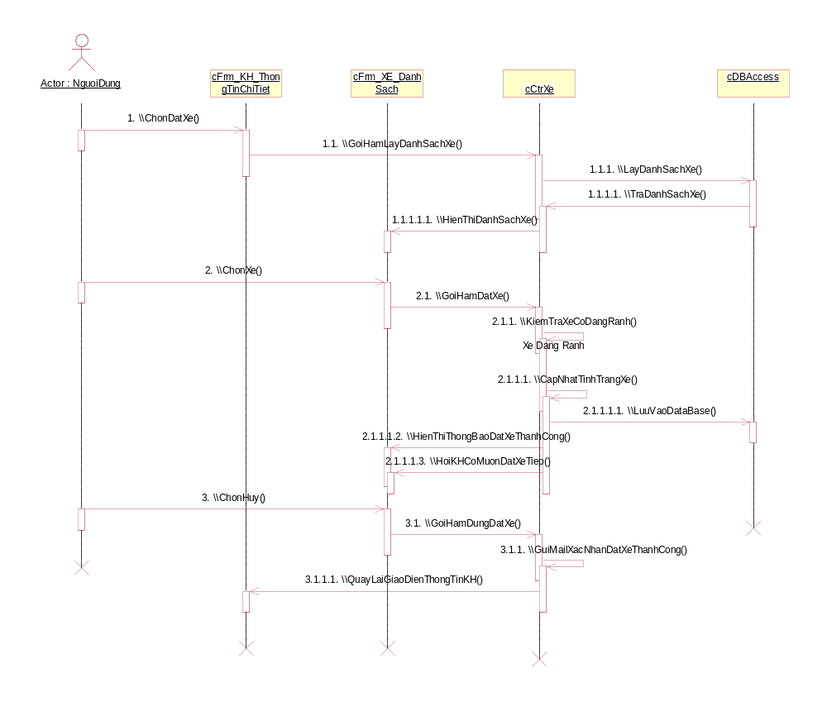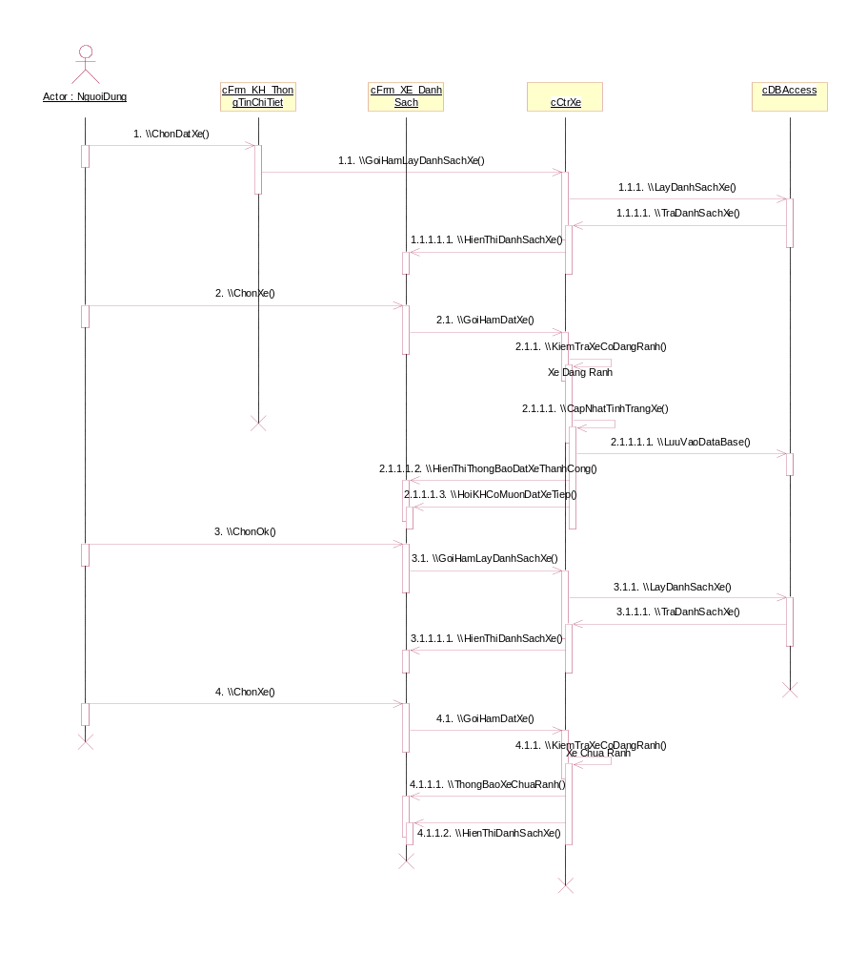

HUỶ ĐẶT XE
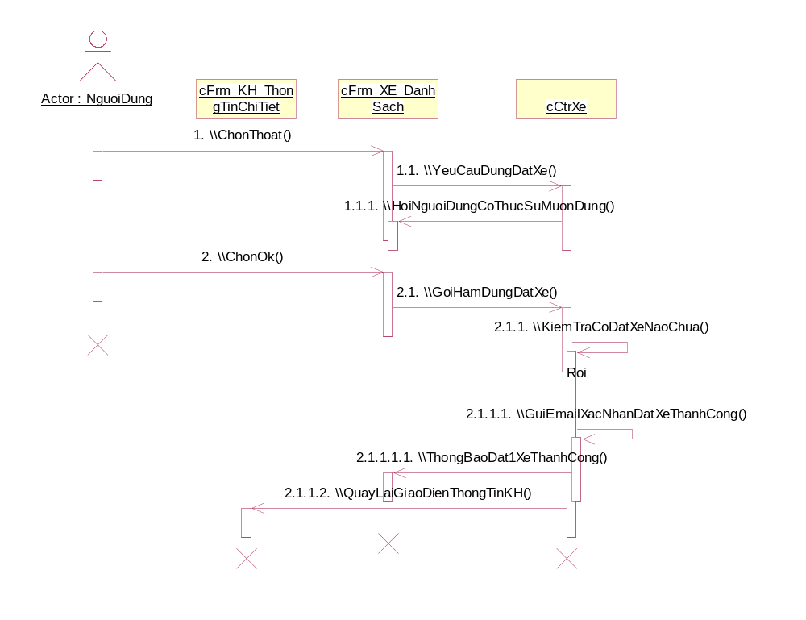
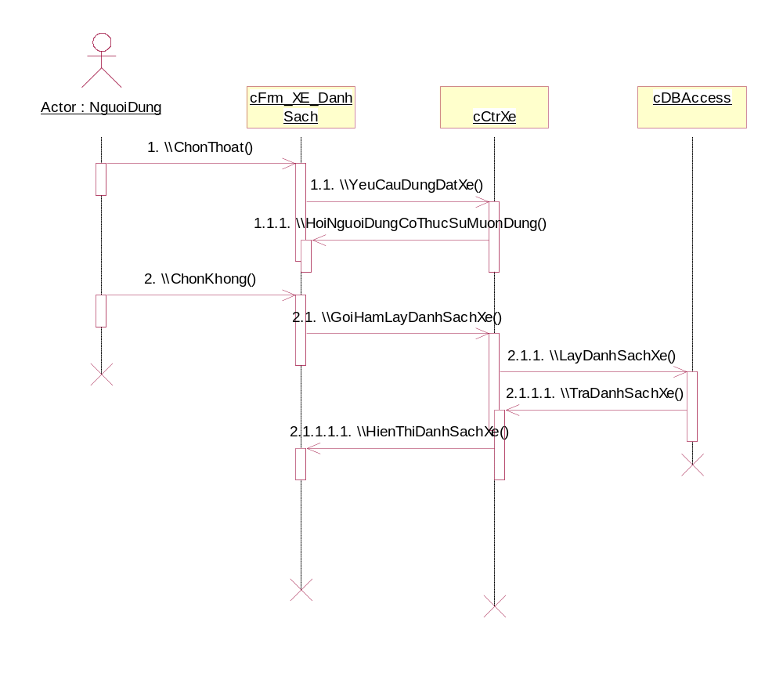
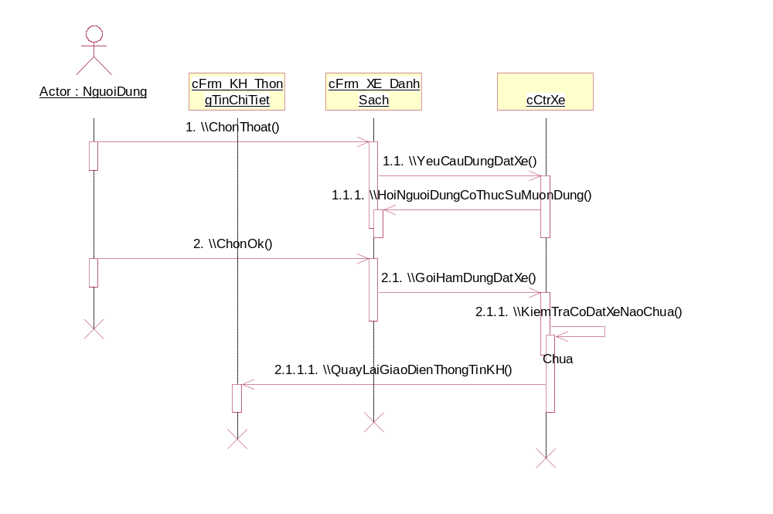

TÌM KIẾM XE
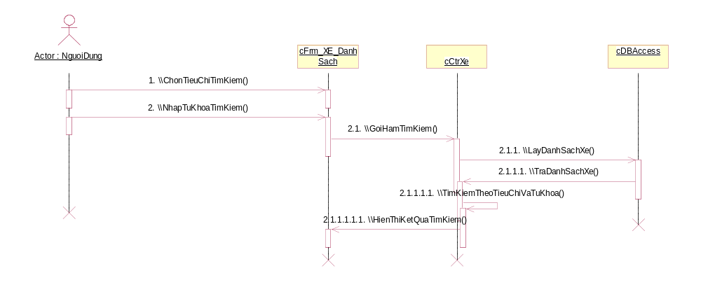

THIẾT LẬP NỘI DUNG EMAIL
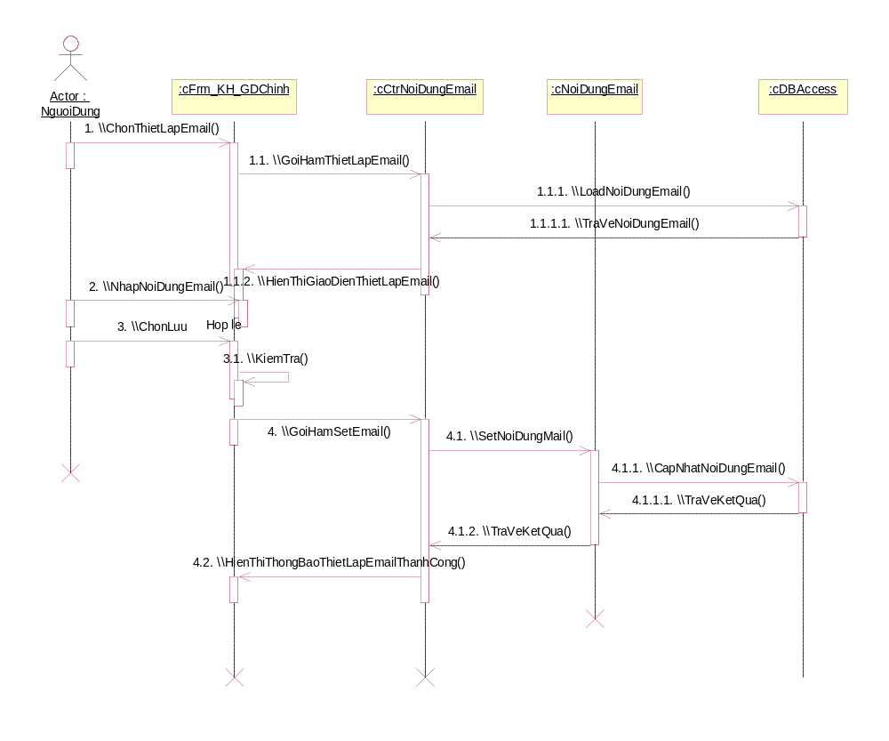
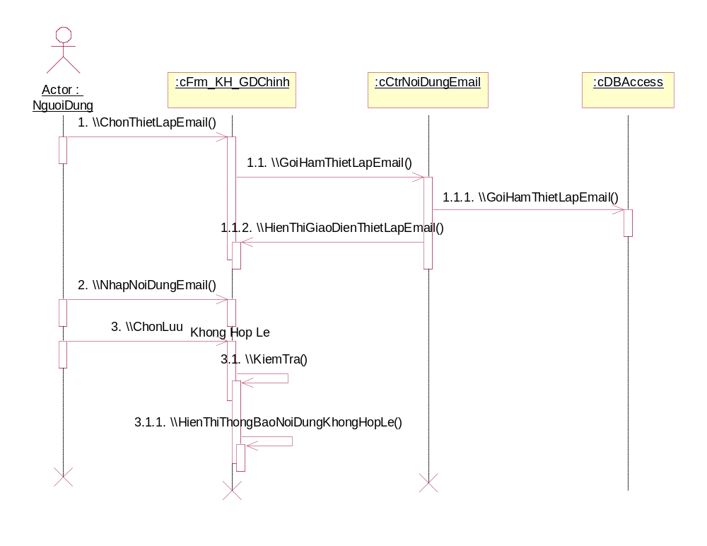

PHỤ LỤC: THUẬT NGỮ (GLOSSARY)
Bảng 2 Bảng mô tả các thuật ngữ
Terms | Description

